**МІНІСТЕРСТВО ОСВІТИ І НАУКИ УКРАЇНИ**

**Західноукраїнський національний університет**

**Факультет економіки та управління**

**Кафедра менеджменту, публічного управління та персоналу**

**СМАЛЬКО Юлія Сергіївна**

**Розробка стратегії розвитку персоналу в умовах цифрової економіки. / Formation of the personnel development strategy in the conditions of the digital economy**

**"спеціальність: 073 - Менеджмент**

**освітньо-професійна програма - Менеджмент"**

**Кваліфікаційна робота**

**Виконала студентка групи МЕНУП-41**

**Ю. С. Смалько (Біндас)**

**Науковий керівник:**

**к.е.н., доцент, А. С. Коцур**

**ТЕРНОПІЛЬ – 2023**

**ЗМІСТ**

ВСТУП..........................................................................................................................3

РОЗДІЛ 1. ТЕОРЕТИЧНІ АСПЕКТИ ФОРМУВАННЯ СТРАТЕГІЇ РОЗВИТКУ ПЕРСОНАЛУ...............................................................................................................6

1.1 Сутність, принципи та цілі формування стратегії розвитку персоналу.............6

1.2. Види та особливості розробки стратегій розвитку персоналу.........................15

Висновки до розділу 1................................................................................................23

РОЗДІЛ 2. АНАЛІЗ РОЗРОБКИ ТА РЕАЛІЗАЦІЇ СТРАТЕГІЇ РОЗВИТКУ ПЕРСОНАЛУ НА ТОВ «МК БЕТОН» ....................................................................25

2.1. Аналіз системи розвитку та управління персоналом на ТОВ «МК БЕТОН»......................................................................................................................25

2.2. Оцінка ефективності реалізації стратегії розвитку персоналу на ТОВ «МК БЕТОН»......................................................................................................................33

Висновки до розділу 2................................................................................................41

РОЗДІЛ 3. ОПТИМІЗАЦІЯ СТРАТЕГІЇ РОЗВИТКУ ПЕРСОНАЛУ НА ПІДПРИЄМСТВІ З УРАХУВАННЯМ СУЧАСНИХ ТЕНДЕНЦІЙ ЦИФРОВІЗАЦІЇ ЕКОНОМІКИ................................................................................43

Висновки до розділу 3................................................................................................62

ВИСНОВКИ...............................................................................................................63

СПИСОК ВИКОРИСТАНИХ ДЖЕРЕЛ..................................................................66

**ВСТУП**

**Актуальність теми дослідження** обумовлена особливою важливістю розвитку персоналу, що гарантує підприємству його сталий розвиток. Дослідники, які вивчають це питання, відзначають важливість процесу розвитку стратегії персоналу. На даний момент одним з основних шляхів підвищення і підтримки високого рівня конкурентоспроможності підприємства є такі форми розвитку людського капіталу, як перепідготовка професійних кадрів і підвищення їх існуючої кваліфікації. Активний розвиток нових технологій в робочому процесі змушує персонал освоювати нові компетенції. Однак економічні успіхи підприємства і його стійке положення на ринку стає можливим завдяки впровадженню нових методів організації праці та правильної стратегії управління людськими ресурсами. Динаміка зовнішнього середовища, експоненціальне зростання знань і технологій є ключовими стимулами для керівництва підприємств для організації умов для безперервного навчання співробітників, обміну актуальною інформацією, професійного та особистісного зростання.

Актуальність дослідження також зумовлена важливістю проблеми розвитку персоналу в сучасних умовах. Швидкий технологічний прогрес та зміни в економічному середовищі ставлять нові вимоги до кваліфікації працівників, а також до методів та стратегій управління персоналом. Розвиток цифрових технологій, міграційні ризики та проблеми сталого розвитку вносять свої виклики у цю область. Дослідження проблем розвитку персоналу є важливим для забезпечення конкурентоспроможності підприємств та сталого економічного розвитку.

Багато вчених присвячують свої праці дослідженням проблем розвитку персоналу, зокрема: Грішнова О., Качан Є., Малтиз В., Монастирський Г., Лібанова Е., Партика І., Петрова І., Продіус О., Садова У., Семикіна М, Трубич С., Шкільняк М. У працях цих науковців представлені концептуальні моделі управління розвитком персоналу, а також описані сучасні аспекти професійного розвитку персоналу організацій.

**Метою дослідження** є визначення ефективних стратегій розвитку персоналу в умовах цифрової економіки та їх вплив на підвищення конкурентоспроможності підприємств.

Відповідно до мети, були поставлені такі **завдання:**

- визначити сутність, принципи та цілі формування стратегії розвитку персоналу;

- розглянути види та особливості розробки стратегій розвитку персоналу;

- проаналізувати систему розвитку та управління персоналом на ТОВ «МК БЕТОН»;

- оцінити ефективність реалізації стратегії розвитку персоналу на ТОВ «МК БЕТОН»;

- запропонувати напрями вдосконалення стратегії розвитку персоналу на підприємстві з урахуванням сучасних тенденцій цифровізації економіки.

**Об’єктом дослідження** є стратегія розвитку персоналу.

**Предметом дослідження** є теоретичні та практичні основи реалізації стратегії розвитку персоналу в умовах цифрової економіки.

**Методи дослідження**. У роботі використовувались різні методи дослідження (загальнонаукові та спеціальні), зокрема: аналітичний метод (для дослідження сучасних тенденцій розвитку цифрової економіки та їх вплив на стратегії розвитку персоналу); статистичний метод (для дослідження статистичних даних щодо витрат на розвиток персоналу та їх ефективності в умовах цифрової економіки); метод анкетування (для оцінки задоволення працівників різними аспектами роботи на підприємстві).

**Теоретичною основою дослідження** є праці вітчизняних і зарубіжних науковців, які зробили вагомий внесок в дослідження проблем в сфері розвитку персоналу. **Статистична основа дослідження** - це результати опитування працівників підприємства щодо їх задоволеності стратегією розвитку персоналу. Такі дані дають можливість визначити проблемні моменти та вдосконалити стратегію розвитку персоналу на підприємстві.

**Наукова новизна дослідження** полягає в аналізі впливу цифрових технологій на стратегію розвитку персоналу на ТОВ «МК БЕТОН».

**Практичне значення** полягає в розробці стратегії розвитку персоналу на основі використання цифрових технологій, що дозволить ТОВ «МК БЕТОН» підвищити ефективність процесів управління персоналом, зменшити час та витрати на них, а також залучити більш кваліфіковані кадри.

**Апробація результатів дослідження**. Основні результати дослідження опубліковані у збірниках тез доповідей студентських конференцій кафедри менеджменту, публічного управління та персоналу.

**Структура та обсяг кваліфікаційної роботи.** Кваліфікаційна робота складається зі вступу, трьох розділів, висновків та списку використаних джерел, який містить 63 найменування. Основний зміст роботи міститься на 65 сторінках. Робота містить 14 таблиць та 7 рисунків.

**РОЗДІЛ 1**

**ТЕОРЕТИЧНІ АСПЕКТИ ФОРМУВАННЯ СТРАТЕГІЇ РОЗВИТКУ ПЕРСОНАЛУ**

**1.1 Сутність, принципи та цілі формування стратегії розвитку персоналу**

Розвиток є ключовою категорією в процесі зміни, що відбувається при переході з одного стану в інший, більш досконалий стан. В сучасних умовах, зміни на ринку праці вимагають від підприємств розвитку персоналу. Розвиток персоналу традиційно пов'язують з підвищенням кваліфікації та перепідготовкою співробітників. Проте, сьогодні цей погляд змінюється, і потреба в професійному розвитку персоналу визначається за допомогою виявлення невідповідності наявних знань і навичок персоналу знанням, які необхідні для досягнення поставлених організацією завдань.

Визначення потреб в розвитку персоналу здійснюється в процесі проведення різних процедур його оцінки. Роль оцінки персоналу надзвичайно висока і відповідальна та має бути спрямована не тільки на визначення поточних результатів роботи працівника, а й на виявлення потреб його розвитку.

Існує кілька способів визначення потреби в розвитку персоналу на підприємстві [46, с. 253]:

- аналіз результатів роботи співробітників: дослідження продуктивності, рівня виконання завдань, оцінки якості роботи і відгуки клієнтів, що дозволить ідентифікувати проблеми та невідповідності в навичках та знаннях працівників;

- внутрішній аудит: аналіз усіх функцій і процесів компанії, що відповідають за роботу з персоналом, що дасть змогу визначити сильні та слабкі сторони в роботі з персоналом і розробити план їх вдосконалення;

- взаємодія зі співробітниками: проведення опитування, збір фідбеку про потреби в розвитку навичок і знань, що потрібні для ефективної роботи, що дозволить отримати пряму зворотну зв'язок та інформацію про потреби співробітників;

- стеження за ринком праці: аналіз змін на ринку праці та технологічні зрушення, що впливають на вимоги до навичок та знань працівників, що дасть змогу визначити, які знання і навички потрібні для підприємства для того, щоб забезпечити конкурентоспроможність на ринку.

Тому цілями розвитку персоналу організації є: підвищення конкурентоспроможності організації; забезпечення його тривалого виживання; зростання стратегічного потенціалу організації. Розробка комплексу вимог до персоналу є обов'язковою і необхідною умовою формування стратегії розвитку персоналу організації.

Формування стратегії розвитку персоналу є важливим етапом управління ресурсами підприємства. Теоретичні аспекти формування стратегії розвитку персоналу пов'язані з визначенням цілей, задач, пріоритетів і напрямів дій, необхідних для досягнення поставлених завдань.

Тому одним з ключових аспектів формування стратегії розвитку персоналу є аналіз потреб і можливостей компанії. Цей аналіз дозволяє визначити головні проблеми, що виникають у зв'язку з недостатньою кваліфікацією персоналу, а також можливості для розвитку здібностей працівників. Далі важливо визначити ключові пріоритети і напрямки розвитку персоналу, що повинні відповідати загальним стратегічним цілям компанії [39, с.52].

У процесі формування стратегії розвитку персоналу важливо враховувати не тільки поточні потреби компанії, а й довгострокові перспективи. Це означає, що при визначенні пріоритетів і напрямків розвитку персоналу слід враховувати технологічні, економічні та соціальні тенденції, які можуть впливати на діяльність компанії в майбутньому.

План розвитку персоналу, який орієнтований на довгострокову перспективу і відповідає стратегічним цілям і завданням організації, визначає основні напрямки розвитку і підвищення конкурентоспроможності. Розвиток організації і розвиток її персоналу є взаємозалежними і взаємопроникаючими. Зміни в стратегії розвитку організації вимагають відповідної корекції стратегії розвитку персоналу, а зміни в структурі персоналу потребують належних змін у стратегічних планах розвитку організації (рис. 1.1).

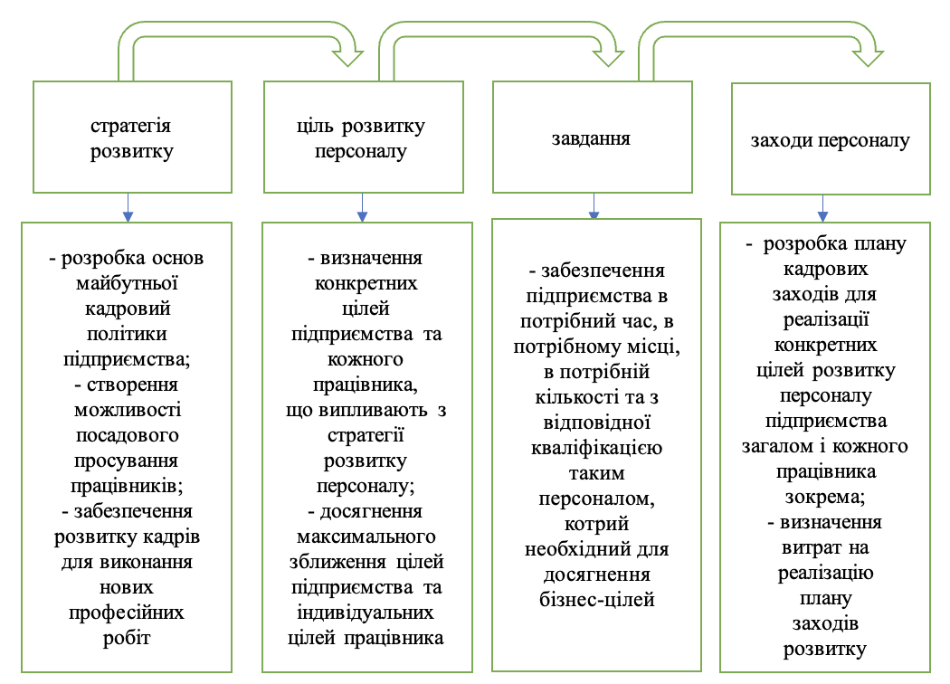

**Рис. 1.1. Взаємозв'язок стратегії підприємства та персоналу\***

*складено автором за даними [36, с. 37].

Стратегія підприємства та стратегія розвитку персоналу мають глибокий взаємозв'язок. Стратегія підприємства визначає основні напрямки його діяльності та встановлює цілі, які необхідно досягти для забезпечення успішного функціонування компанії. В свою чергу, стратегія розвитку персоналу визначає, яким чином підприємство буде досягати своїх цілей за допомогою свого персоналу. Якщо підприємство планує розширюватися та розвиватися в нових напрямках, то воно повинно мати відповідну кваліфіковану робочу силу, яка може забезпечити реалізацію цих цілей. Тому стратегія розвитку персоналу повинна відповідати стратегії підприємства і забезпечувати необхідний рівень кваліфікації та кількості робочої сили для досягнення стратегічних цілей.

Крім того, зміни у стратегії підприємства можуть вплинути на зміни в організаційній структурі, а це може призвести до необхідності реорганізації персоналу та змін у стратегії його розвитку. Також, стратегія розвитку персоналу може впливати на стратегію підприємства, наприклад, підвищення якості продукту чи послуг, завдяки покращенню кваліфікації персоналу.

Тому успішна реалізація стратегії підприємства пов'язана з правильним плануванням стратегії розвитку персоналу та забезпеченням наявності необхідної кваліфікації та кількості робочої сили. Взаємозв'язок стратегії підприємства та його персоналу визначає необхідність відповідних знань та навичок у працівників для досягнення поставлених стратегічних цілей. Розвиток персоналу повинен бути націлений на те, щоб забезпечити належний рівень компетентності усіх працівників, а також їхню здатність до адаптації до змін [30, с. 234].

У світлі швидких змін на ринку праці та технологічних інновацій, необхідно розробляти стратегії розвитку персоналу, які враховують нові тренди та потреби компанії. Наприклад, це може бути зв'язано з підвищенням компетентності персоналу в галузі цифрових технологій, щоб забезпечити успішну діджиталізацію бізнесу.

Відтак, взаємозв'язок стратегії підприємства та її персоналу є ключовим елементом успішного розвитку компанії. Він передбачає взаємну взаємодію та залежність між стратегічними цілями компанії та компетенціями персоналу. Такий підхід дозволяє забезпечити оптимальну роботу організації, її конкурентоспроможність та успішне розвиток у майбутньому.

Об'єктивні чинники, які вимагають розвитку персоналу, відомі як макропричини і виявляються в реальних сучасних організаціях. Вони впливають на процес розвитку персоналу шляхом активної позиції організації на ринку забезпечення, пошуку нових співробітників та одночасної адаптації наявних працівників до підвищених стандартів навчання через та динамічні організаційні зміни. Однак окремі індивідуальні фактори, які можуть виявлятися по-різному в кожній організації, і звичайно пов’язані з підвищенням об’єктивних вимог до кваліфікації співробітників, зростанням стійкості роботи, професійним розвитком працівників та їх особистими потребами у самореалізації.

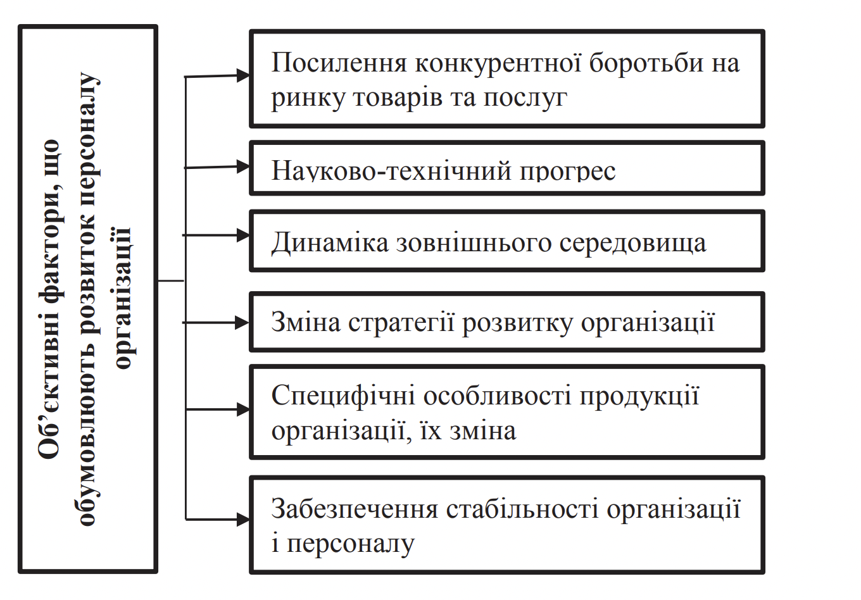

**Рис. 1.2. Фактори, що обумовлюють розвиток персоналу на підприємстві [41, с. 173]**

Стратегія розвитку персоналу є важливим елементом управління ресурсами організації, який дозволяє забезпечити підвищення ефективності роботи персоналу і відповідати викликам сучасного бізнесу. Проте, науковці по-різному трактують визначення поняття «стратегія розвитку персоналу» (табл.1.1). Відтак, одним з підходів є визначення стратегії розвитку персоналу як системного інструменту, що спрямований на забезпечення високої ефективності та продуктивності роботи персоналу організації та підвищення її конкурентоспроможності на ринку. Цей підхід відображає практичну спрямованість стратегії розвитку персоналу на підвищення результативності організації.

Таблиця 1.1

**Підходи до визначення поняття «стратегія розвитку персоналу»\***

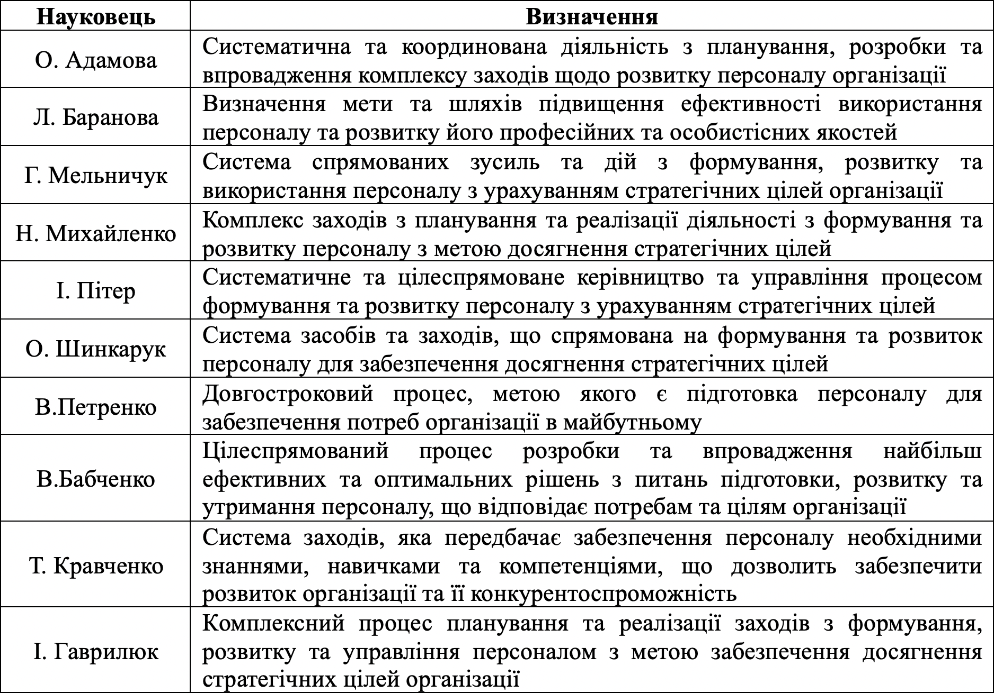 *складено автором за даними [3; 10; 14; 19; 28; 32].

Інший підхід визначає стратегію розвитку персоналу як систему управління людськими ресурсами, що включає в себе комплекс заходів та програм, спрямованих на розвиток та підвищення кваліфікації персоналу. Цей підхід підкреслює значення дбайливого управління людськими ресурсами і відображає стратегічний підхід до розвитку персоналу.

Третій підхід визначає стратегію розвитку персоналу як систему дій та заходів, спрямованих на забезпечення ефективності діяльності підприємства шляхом розвитку та підвищення кваліфікації персоналу. Цей підхід відзначається більш широким спектром дій, що включають не тільки планування розвитку персоналу, а й управління його діяльністю, реалізацію навчальних програм, розвиток мотиваційних систем тощо.

Кожен з цих підходів має свої переваги та недоліки, але загалом вони вказують на те, що стратегія розвитку персоналу повинна бути спрямована на досягнення стратегічних цілей організації, включати в себе систему планування та навчання персоналу, а також бути підтриманою відповідними управлінськими та керівництва організації.

На наш погляд, стратегія розвитку персоналу - це систематично розроблений та виконуваний план дій організації, який передбачає визначення та забезпечення необхідного розвитку та навчання персоналу з метою досягнення стратегічних цілей організації, підвищення продуктивності та якості роботи, збільшення задоволеності та мотивації працівників. В рамках стратегії розвитку персоналу враховуються особисті та професійні потреби працівників, а також планується розвиток та забезпечення належного використання їхнього потенціалу відповідно до потреб організації та її стратегічних цілей.

Стратегія розвитку персоналу повинна базуватись на таких принципах (рис. 1.3) [54, с. 161]:

- взаємодія зі стратегією бізнесу: стратегія розвитку персоналу повинна доповнювати та підтримувати стратегію бізнесу організації;

- цілісність: стратегія розвитку персоналу повинна охоплювати всі складові персоналу та допомагати розвивати їх у комплексі;

- гнучкість: стратегія розвитку персоналу повинна бути гнучкою та адаптованою до змін в зовнішньому та внутрішньому середовищі організації;

- відкритість: стратегія розвитку персоналу повинна передбачати співпрацю з зовнішніми партнерами та використання зовнішніх ресурсів для розвитку персоналу;

- прозорість: стратегія розвитку персоналу повинна бути прозорою та зрозумілою для всіх працівників організації;

- системність: стратегія розвитку персоналу повинна бути системною та охоплювати всі етапи розвитку персоналу;

- орієнтованість на результат: стратегія розвитку персоналу повинна бути орієнтована на результат та підтримувати досягнення стратегічних цілей організації.

**Рис. 1.3. Принципи стратегії розвитку персоналу\***

*складено автором за даними [54, с. 162].

Стратегію розвитку персоналу організації слід розглядати в основному як систему управління професійним досвідом співробітників, що складається з соціальних інститутів професійного розвитку, і головним чином виходячи з завдань організації. Її основне завдання - акумулювати, як в суспільстві, так і в конкретній організації, необхідний професійний досвід співробітників. Вона включає в себе сукупність елементів (методів, засобів, соціальних інститутів), які, впливаючи на об'єкта розвитку (персонал), задають зміни в його здібностях, адекватні потребам професійного досвіду організації.

Однією з важливих складових стратегії розвитку персоналу є цілі, які ставляться перед підприємством щодо його кадрової політики. Цілі повинні бути конкретними, вимірюванними та досяжними, а також повинні відповідати загальним стратегічним цілям організації.

До цілей формування стратегії розвитку персоналу можна віднести [50, с. 39]:

- забезпечення високої ефективності роботи персоналу, що забезпечує досягнення стратегічних цілей підприємства;

- розвиток кваліфікаційного рівня працівників, що забезпечує збільшення їх продуктивності та підвищення рівня задоволеності від праці;

- забезпечення наявності необхідного обсягу та якості кадрів з урахуванням стратегічних потреб підприємства;

- забезпечення сталості кадрового потенціалу, що забезпечує конкурентні переваги підприємства на ринку;

- забезпечення розвитку кар'єри та підвищення мотивації працівників, що забезпечує збереження та привернення талановитого персоналу до підприємства.

Загальна мета формування стратегії розвитку персоналу полягає у забезпеченні потреб підприємства в кадрах відповідного рівня кваліфікації, які здатні вирішувати поставлені перед ним завдання та забезпечувати успіх підприємства.

Водночас завдання формування стратегії розвитку персоналу полягає в розробці детального плану дій щодо поліпшення та вдосконалення компетенцій, знань та навичок працівників, забезпечення високої продуктивності роботи та досягнення стратегічних цілей підприємства. Основним завданням є визначення потреб у розвитку персоналу, формування комплексної стратегії його розвитку, розробка та впровадження програм та проектів для реалізації стратегії розвитку персоналу та забезпечення ефективності їх виконання. До завдань формування стратегії розвитку персоналу також входить встановлення системи моніторингу розвитку персоналу, аналіз результатів впровадження стратегії та корекція плану дій відповідно до потреб компанії та її співробітників.

**1.2. Види та особливості розробки стратегій розвитку персоналу**

Однією з особливостей розробки стратегій розвитку персоналу є необхідність уваги до внутрішнього та зовнішнього середовища підприємства, а також до його поточного та майбутнього стану. Зокрема, внутрішнє середовище включає аналіз поточного стану персоналу, його здібностей та потреб у розвитку, а також оцінку доступних ресурсів та здатності підприємства до інвестування у розвиток персоналу. Зовнішнє середовище включає аналіз тенденцій на ринку праці, конкуренції, змін у законодавстві тощо.

Іншою особливістю є важливість залучення до процесу розробки стратегії різних стейкхолдерів, таких як керівництво підприємства, відділи кадрів, фахівці з розвитку персоналу, представники профспілок та інших зацікавлених сторін, що дозволяє враховувати різноманітні погляди та інтереси, забезпечує широку підтримку та залучення ресурсів до реалізації стратегії. Також до особливостей можна віднести необхідність систематичного та постійного моніторингу та оцінки реалізації стратегії, адаптації до змін у середовищі та коригування стратегії з метою досягнення запланованих результатів.

Стратегії розвитку персоналу на підприємствах можуть відрізнятися залежно від таких факторів [49, с. 55]:

- розміру компанії. Малі підприємства можуть мати більш гнучкі та простіші стратегії розвитку персоналу, тоді як великі корпорації можуть мати більш складні та широкомасштабні плани;

- галузі, в якій працює підприємство. Різні галузі можуть мати свої специфічні потреби у розвитку персоналу, які впливають на вибір стратегій;

- культури організації. Різні підприємства мають свої особливості культури та цінностей, що може впливати на стратегії розвитку персоналу;

- потреб персоналу. Різні підприємства можуть мати різні потреби у розвитку персоналу в залежності від обсягу роботи, складності завдань тощо;

- конкурентної ситуації на ринку. Конкурентне середовище може вимагати від компанії більш активного та швидкого розвитку персоналу, що впливає на вибір стратегій;

- ступеня використання технологій. Підприємства, які активно використовують технології, можуть мати свої специфічні потреби в розвитку персоналу, що впливає на вибір стратегій.

Основні види стратегій розвитку персоналу відображено у табл. 1.2

Таблиця 1.2

**Види стратегій розвитку персоналу\***

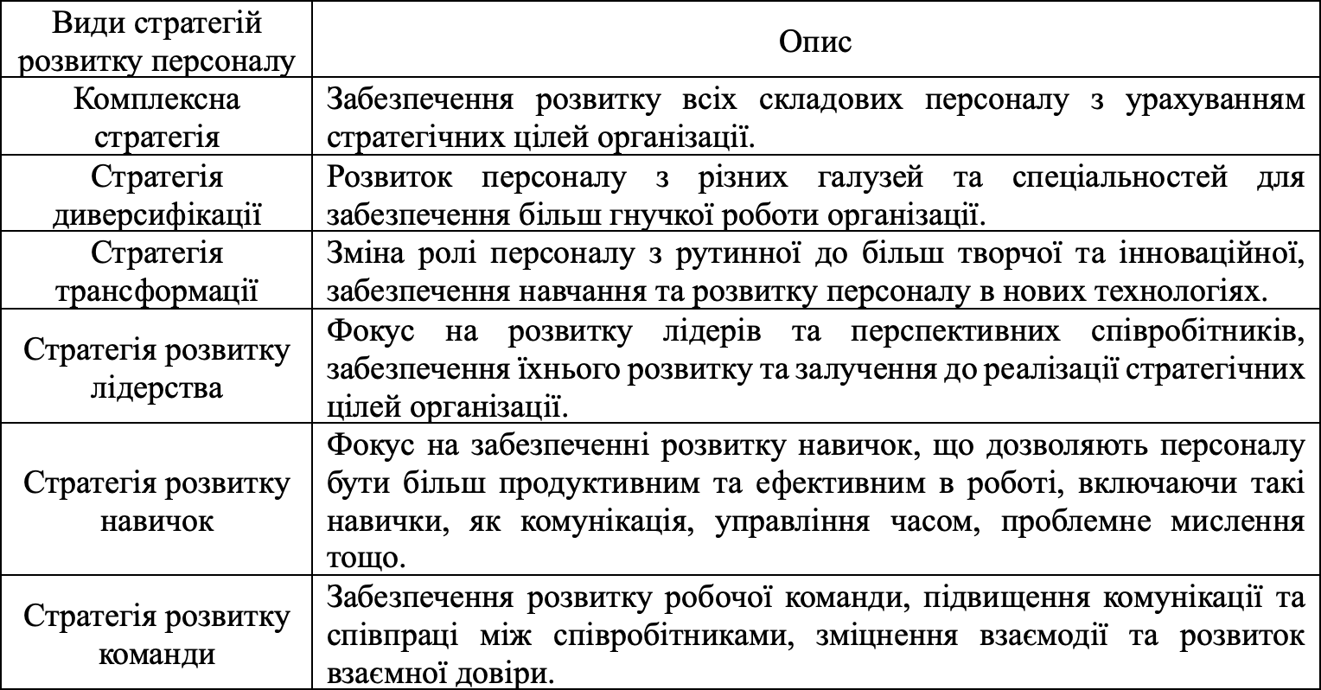 *складено автором за даними [25, с. 152].

Комплексна стратегія має перевагу в тому, що вона забезпечує розвиток всіх складових персоналу, що необхідно для досягнення стратегічних цілей. Однак, її недоліком може бути те, що вона може бути менш спрямованою та менше фокусуватися на конкретних проблемах.

Перевагою стратегією диверсифікації є те, що розвиток персоналу з різних галузей та спеціальностей може забезпечити більш гнучку роботу організації. Однак, її недоліком може бути менша спрямованість на конкретні проблеми та більш складна координація між різними складовими персоналу.

Стратегія трансформації має перевагу в тому, що зміна ролі персоналу може допомогти організації бути більш інноваційною та ефективною. До недоліків цієї стратегії можна віднести високі витрати на навчання та розвиток персоналу в нових технологіях, а також складність зміни культури організації.

Стратегія розвитку навичок має перевагу в тому, що вона забезпечує зосередження на розвитку конкретних навичок, що є критичними для успішної роботи в конкретній галузі чи організації. Вона також дозволяє персоналу бути більш адаптивним до змін у галузі та конкурентному оточенні, де навички і знання можуть швидко застарівати. Однак, недоліком такої стратегії може стати відсутність зосередженості на розвитку більш широких компетенцій, які можуть бути необхідні для змінюваної ролі або кар'єрного росту. Також, стратегія розвитку навичок може бути менш ефективною в тих випадках, коли потрібні більш фундаментальні знання або навички, які потребують більш інтенсивного навчання та тренування [25, с. 153].

Стратегія розвитку команди передбачає формування внутрішньої культури співпраці та взаємодії, розвиток комунікаційних та лідерських навичок, а також забезпечення взаємодії між різними підрозділами та тими, хто працює в різних галузях бізнесу. При цьому велика увага приділяється також формуванню командних навичок та здатності до співпраці, що дозволяє підприємству бути більш гнучким та швидким у прийнятті рішень та реалізації проектів. Переваги стратегії розвитку команди полягають у забезпеченні сприятливого середовища для розвитку кожного члена команди, залучення до роботи над спільними проектами та розвиток навичок співпраці, що сприяє досягненню більш якісних результатів та забезпеченню більш ефективного функціонування підприємства.

Однак, недоліки такої стратегії можуть полягати в складності формування спільної команди та досягнення спільних цілей, особливо у великих організаціях з різними культурами та цінностями. Також можуть виникнути проблеми з підбором та розвитком кваліфікованої команди, що дозволило б забезпечити високий рівень продуктивності та якості роботи.

Загалом у науковій літературі виділяють значну кількість стратегій розвитку персоналу. Їх можна згрупувати за наступними критеріями:

1) За масштабом застосування [28, с. 252]:

- корпоративна стратегія розвитку персоналу. Основним завданням корпоративної стратегії розвитку персоналу є підвищення ефективності діяльності компанії шляхом формування ефективної системи управління персоналом, забезпечення високого рівня професійної підготовки працівників, підвищення їх мотивації та забезпечення стабільності робочого колективу;

- функціональна стратегія розвитку персоналу - це підходи, спрямовані на забезпечення розвитку конкретних функціональних груп, таких як відділ маркетингу, фінансів, виробництва тощо. Основним завданням цієї стратегії є розвиток компетенцій та вмінь персоналу, які є необхідними для ефективного виконання функціональних завдань підприємства.

- бізнес-стратегія розвитку персоналу - це стратегія, яка націлена на досягнення мети підприємства через розвиток компетентного персоналу. Цей тип стратегії орієнтований на досягнення бізнес-цілей підприємства та на забезпечення його конкурентоспроможності на ринку;

2) За спрямованістю [2, с. 7]:

- стратегії розвитку професійних компетенцій- спрямовані на покращення професійних знань та навичок працівників, зокрема, на підвищення кваліфікації та набуття нових компетенцій відповідно до потреб підприємства та ринку праці. Ці стратегії можуть включати різноманітні форми навчання, такі як тренінги, семінари, майстер-класи, онлайн-курси тощо;

- стратегії розвитку лідерства- спрямовані на розвиток та підтримку лідерів на різних рівнях управління підприємством, зокрема, на формування лідерських якостей, комунікативних навичок, управлінських компетенцій та здатності до прийняття стратегічних рішень;

- стратегії розвитку талантів - пошук, розвиток та утримання найбільш обдарованих працівників на підприємстві. Ці стратегії можуть включати відбір талантів, надання їм спеціальних програм навчання та підтримки, забезпечення кар'єрного розвитку та створення сприятливих умов для роботи талантів;

- стратегії розвитку творчих здібностей - стимулювання та підтримка творчого потенціалу працівників.;

- стратегії розвитку комунікаційних навичок - має на меті підвищення ефективності комунікації між співробітниками, підвищення рівня взаєморозуміння та сприяння побудові позитивного робочого середовища. Для реалізації цієї стратегії можуть використовуватися тренінги з комунікацій та спілкування, а також різноманітні методики оцінки комунікаційних навичок;

- стратегії розвитку технічних здібностей - підвищення рівня технічної компетентності співробітників. Для цього можуть використовуватися різноманітні курси та тренінги з вивчення нових технологій, програмних продуктів, а також методики практичного застосування цих знань в роботі. Особлива увага приділяється впровадженню нових технологій в процес роботи, що може сприяти підвищенню продуктивності та якості виконуваних робіт.

3) За засобами забезпечення [8, с. 216]:

- стратегії розвитку персоналу, що базуються на внутрішніх ресурсах;

- стратегії розвитку персоналу, що базуються на зовнішніх ресурсах;

- стратегії розвитку персоналу, що комбінують внутрішні та зовнішні ресурси.

Інші критерії класифікації можуть включати орієнтацію на зміни (інноваційні, стандартні), тип діяльності (виробничі, послугові), рівень деталізації (стратегії для всього підприємства або окремих підрозділів), визначення термінів реалізації (довгострокові, середньострокові, короткострокові). Враховуючи різноманітність підходів до класифікації стратегій розвитку персоналу, можна виділити ті, що найбільш поширені в наукових дослідженнях та на практиці.

Тому вибір стратегії розвитку персоналу повинен бути залежний від конкретних потреб організації та її стратегічних цілей. Підприємства можуть поєднувати різні стратегії для досягнення максимальної ефективності та адаптивності їхнього персоналу.

На практиці існує кілька основних підходів до стратегії управління розвитком персоналу [17, с. 330]:

1) підхід, що базується на потребах бізнесу, який передбачає аналіз потреб бізнесу в кваліфікованому персоналі, визначення потреб в розвитку певних компетенцій у працівників і розробку стратегії розвитку персоналу на основі цих потреб;

2) підхід, що базується на індивідуальних потребах працівників, який передбачає визначення потреб працівників у розвитку певних компетенцій, що допоможе їм розвиватися та зростати в професійному плані, що в свою чергу позитивно впливає на бізнес;

3) комбінований підхід, який передбачає поєднання двох попередніх підходів, що дозволяє враховувати як потреби бізнесу, так і індивідуальні потреби працівників;

4) підхід, що базується на стратегії кадрової політики та передбачає розробку стратегії розвитку персоналу на основі стратегії кадрової політики, яка включає в себе плани з набору, збереження та звільнення працівників, а також їх розвитку;

5) підхід, що базується на цінностях та культурі підприємства та передбачає розробку стратегії розвитку персоналу на основі цінностей та культури підприємства, які сприяють досягненню бізнес-цілей та розвитку організації в цілому.

Загалом, розробка та вибір стратегії - складне завдання, яке вирішується поетапно. Розробка стратегії розвитку персоналу також є складним та багатоетапним процесом, що включає наступні етапи (рис. 1.4):

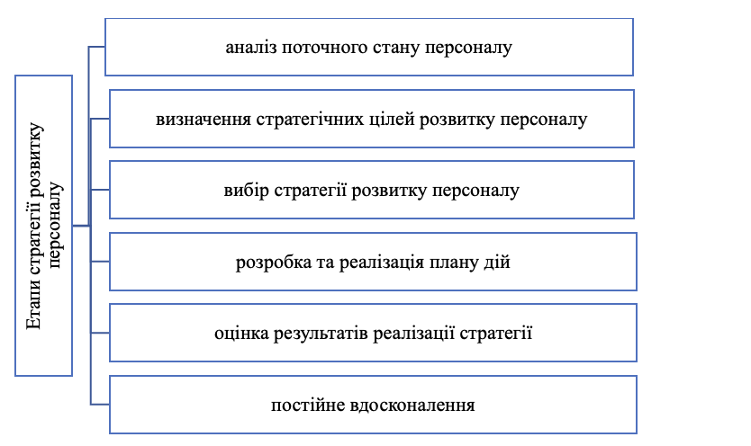

**Рис. 1.4. Етапи реалізації стратегії розвитку персоналу\***

*складено автором самостійно.

1) аналіз поточного стану персоналу: оцінка кваліфікаційного рівня співробітників, існуючої системи навчання та розвитку персоналу, оцінка технічної оснащеності та інфраструктури для навчання;

2) визначення стратегічних цілей розвитку персоналу: визначення ключових показників ефективності розвитку персоналу, встановлення переваг та недоліків існуючої системи розвитку персоналу, розробка конкретних цілей та завдань для розвитку персоналу. На цьому етапі підприємство аналізує потреби свого персоналу, визначає пріоритетні напрями розвитку та формулює конкретні цілі. Для цього можуть використовуватись різноманітні методи дослідження, такі як опитування, інтерв'ю, аналіз даних профілю компанії та діяльності персоналу;

3) вибір стратегії розвитку персоналу: визначення основних напрямків розвитку персоналу, визначення методів та засобів забезпечення розвитку персоналу, визначення критеріїв успішності реалізації стратегії розвитку персоналу. На цьому етапі підприємство вибирає стратегію розвитку персоналу, яка найбільше відповідає його потребам і можливостям. При виборі стратегії необхідно враховувати такі фактори, як ресурси підприємства, рівень конкуренції на ринку, специфіка діяльності компанії та інші [14, с. 14];

4) розробка та реалізація плану дій: планування конкретних заходів з розвитку персоналу, визначення засобів фінансування та забезпечення інфраструктури для реалізації стратегії розвитку персоналу. На цьому етапі підприємство розробляє конкретний план дій для реалізації обраної стратегії розвитку персоналу. В плані дій визначаються детальні кроки, необхідні для досягнення поставлених цілей, а також ресурси, які будуть задіяні;

5) оцінка результатів реалізації стратегії: оцінка результатів реалізації стратегії розвитку персоналу, визначення критеріїв успішності та корекція плану дій залежно від отриманих результатів. Цей етап включає в себе впровадження розробленого плану дій та моніторинг результатів. Впровадження може включати такі етапи, як проведення навчання персоналу, впровадження нових технологій та інших заходів. Моніторинг дозволяє перевірити ефективність обраних стратегій та вчасно вносити корективи в діяльність компанії.

6) постійне вдосконалення: після реалізації стратегії розвитку персоналу необхідно проводити аналіз отриманих результатів та робити відповідні корективи для підвищення ефективності розвитку персоналу та досягнення стратегічних цілей. Цей етап передбачає перегляд та коригування стратегії розвитку персоналу в залежності від змін в бізнес-середовищі, конкуренції, технологій та інших факторів. Під час перегляду може бути потрібно внести зміни до стратегії для забезпечення її відповідності поточному стану організації та її стратегічним цілям.

Відтак, реалізація стратегії розвитку персоналу є важливим етапом для досягнення успіху підприємства в умовах зростаючої конкуренції та швидкого технологічного розвитку. Для цього потрібно визначити основні напрями розвитку персоналу та побудувати ефективну стратегію, що передбачатиме розвиток не тільки професійних компетенцій, але й особистісних якостей співробітників. Важливо також забезпечити взаємозв'язок стратегії розвитку персоналу та загальної стратегії підприємства. Успішна реалізація стратегії розвитку персоналу потребує відповідального керівництва, залучення співробітників до процесу, контролю та оцінки результатів.

**Висновки до розділу 1**

На основі дослідження теоретичних аспектів формування стратегії розвитку персоналу можна зробити наступні висновки.

Визначено, що стратегія розвитку персоналу повинна базуватись на певних принципах, таких як системність, орієнтація на результат, взаємозв'язок з бізнес-стратегією тощо. Окреслено основні цілі формування стратегії розвитку персоналу, серед яких забезпечення високої ефективності роботи персоналу, розвиток лідерства та творчості, підвищення рівня професійної компетентності працівників, забезпечення конкурентоспроможності підприємства тощо. Всі ці аспекти повинні бути враховані при розробці стратегії розвитку персоналу, що дозволить підприємству досягти успіху в умовах сучасної цифрової економіки.

Розглянуто основні види стратегій розвитку персоналу, а саме корпоративна, функціональна та бізнес-стратегії. Кожен з видів має свої особливості та відрізняється за цілями, методами та інструментами реалізації. Важливо зазначити, що ефективність стратегії розвитку персоналу залежить від правильного вибору конкретного виду та відповідності його мети та завдань бізнесу. Для досягнення успіху необхідно також враховувати індивідуальні потреби та можливості працівників, а також здійснювати постійний моніторинг та коригування стратегії з метою оптимізації результатів.

У процесі розвитку підприємства стратегії розвитку персоналу відіграють важливу роль, оскільки вони допомагають залучати, зберігати та розвивати таланти, підвищувати ефективність роботи та конкурентноздатність компанії. Однак, для успішної реалізації стратегій розвитку персоналу необхідно дотримуватись певних особливостей. Ці стратегії повинні бути орієнтовані на досягнення конкретних цілей, бути гнучкими та адаптивними до змін у зовнішньому середовищі, відповідати особливостям та потребам персоналу та забезпечувати їх залучення до процесу реалізації стратегій. Крім того, успішні стратегії розвитку персоналу повинні базуватись на системі оцінки результатів та регулярному моніторингу їх реалізації з метою вчасної корекції та вдосконалення. Загалом, стратегії розвитку персоналу є ключовим інструментом у досягненні успіху та стійкості підприємства в умовах постійних змін та конкуренції на ринку.

**РОЗДІЛ 2**

**АНАЛІЗ РОЗРОБКИ ТА РЕАЛІЗАЦІЇ СТРАТЕГІЇ РОЗВИТКУ ПЕРСОНАЛУ НА ТОВ «МК БЕТОН»**

**2.1. Аналіз системи розвитку та управління персоналом на ТОВ «МК БЕТОН»**

ТОВ «МК БЕТОН» є одним з найбільших підприємств європейського рівня на Тернопільщині. Завдяки успішній маркетинговій та рекламній стратегії, компанії вдалося створити власну торговельну мережу та партнерські взаємини з оптовими покупцями. Підприємство виробляє бетон та бетонні вироби більше 5 марок. Компанія стежить за потребами споживача та постійно удосконалює механізми створення виробів, а також розробляє нові моделі, що відповідають якісним та функціональним вимогам клієнтів. Завод має представництва у Тернополі, Львівській, Хмельницькій та Івано-Франківській областях [38].

Комплекс заходів, що включає злагоджену роботу колективу, використання передових технологій та обладнання провідних зарубіжних компаній, а також високий професіоналізм персоналу, гарантує високу довговічність бетону. Доставка продукції здійснюється за допомогою надійних та простих механізмів, а її якість підтверджена сертифікатами та дипломами. Підприємство постійно вдосконалює свої механізми створення бетонних виробів та розробляє нові моделі, зважаючи на потреби клієнтів. Кожен рік компанія бере участь у різних виставках та надає можливість ознайомитися з продукцією як простим покупцям, так і оптовим замовникам, з метою задоволення їхніх побажань щодо виготовлення та доставки бетону та бетонних виробів.

Проведемо аналіз системи управління персоналом на ТОВ «МК БЕТОН», шляхом оцінки чисельності та структури персоналу та визначення змін, які відбулись у період з 2020 по 2022 рік (табл. 2.1).

До групи робітників ми віднесли працівників з робітничих професій, таких як водії та інші. До керівників відносяться директор, комерційний директор, бухгалтер, завідувач складом та інші спеціалісти. Технічні службовці на підприємстві включають в себе секретаря, бухгалтера-касира, дизайнерів та інших співробітників з технічних професій.

Таблиця 2.1

**Чисельність працівників на ТОВ «МК БЕТОН» впродовж 2020-2022 рр.\***

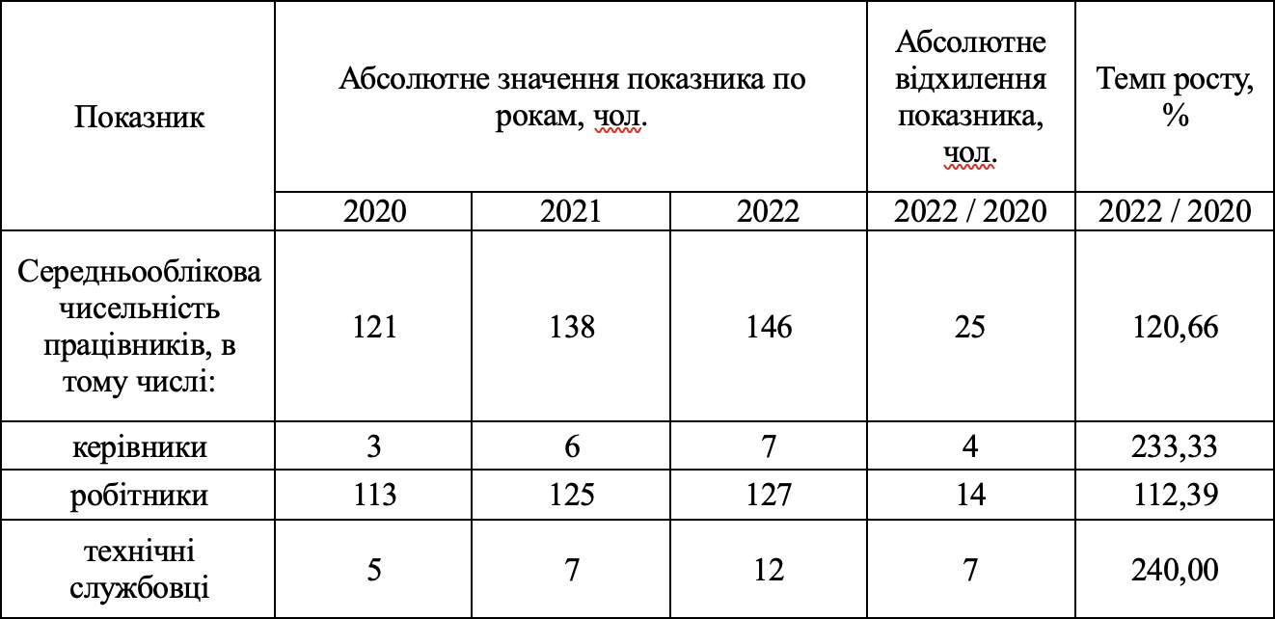 *складено автором за даними [38].

За аналізом даних табл. 2.1 видно, що з 2020 по 2022 рр. середньооблікова чисельність працівників на ТОВ «МК БЕТОН» зросла на 25 чоловік, або 20,66%. Кількість керівників збільшилася з 3 до 7, що свідчить про зростання потреби в управлінні. Робітники також збільшилися з 113 до 127, що свідчить про зростання обсягів виробництва. Технічні службовці зросли найбільше - з 5 до 12 чоловік, або 240%, що свідчить про збільшення потреби в технічній підтримці та розробці продукції. Загалом, зростання чисельності працівників свідчить про успішний розвиток підприємства та збільшення його потенціалу. Однак, необхідно звернути увагу на зростання числа керівників та технічних службовців, щоб забезпечити ефективну координацію та співпрацю між різними підрозділами підприємства. Також важливо забезпечити підвищення кваліфікації персоналу для забезпечення якісної та ефективної роботи на підприємстві.

**Рис. 2.1. Структура персоналу на ТОВ «МК БЕТОН» у 2022 р.\***

*складено автором за даними [38].

Наведені дані вказують на відсотковий склад працівників за категоріями на підприємстві. Зазначено, що керівники складають лише 4,79% від загальної чисельності працівників, що свідчить про відносно малий обсяг керівного персоналу на підприємстві. Робітники становлять найбільшу групу працівників на підприємстві - 86,99%, що є типовим для будівельних компаній. Технічні службовці складають 8,22% від загальної чисельності працівників, що також можна вважати нормальним показником для будівельного підприємства. В цілому, ці дані свідчать про те, що на підприємстві існує досить різноманітна структура персоналу з різними категоріями працівників, що забезпечує більш ефективне функціонування підприємства. Однак, можливо, є необхідність у більшій кількості кваліфікованого керівного персоналу для подальшого розвитку компанії.

З табл. 2.2 видно, що питома вага працівників зі стажем до 5 років становить близько 15-16%, зі стажем від 5 до 10 років - приблизно 37-39%, а зі стажем від 10 до 15 років - близько 45-48%. Питома вага працівників зі стажем від 10 до 15 років становить понад 45%, що свідчить про стабільну роботу компанії і залучення досвідчених фахівців. Питома вага працівників зі стажем менше 5 років зросла з 13,22% у 2020 році до 15,75% у 2022 році, що може означати збільшення кількості нових працівників на підприємстві або зменшення кількості працівників з більш великим стажем. Питома вага працівників зі стажем від 5 до 10 років зменшилась трохи, з 38,84% у 2020 році до 39,04% у 2022 році. Загальна кількість працівників на підприємстві збільшилась на 25 працівників з 2020 по 2022 рік, що може свідчити про розширення бізнесу або збільшення обсягу робіт на підприємстві. Відтак, можна зробити висновок, що підприємство більше уваги приділяє збереженню досвідчених співробітників зі значним стажем, а також залученню нових працівників з середнім стажем.

Таблиця 2.2

**Склад працівників на ТОВ «МК БЕТОН» за трудовим стажем**

**впродовж 2020-2022 рр.\***

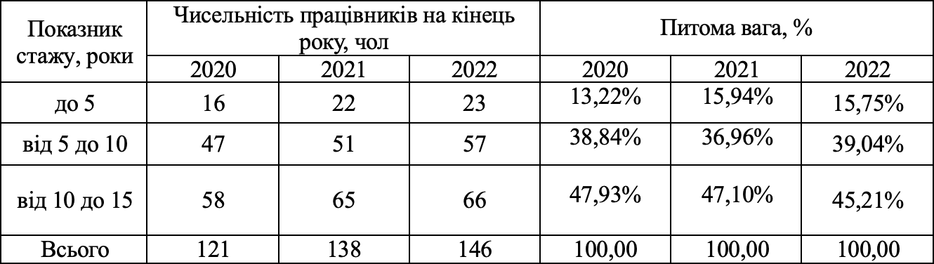 *складено автором за даними [38].

Аналізуючи дані табл. 2.3, можна зробити висновок, що в період з 2020 по 2022 роки зросла питома вага працівників з середньою освітою з 19,83% до 21,92%, тоді як питома вага працівників з середньою спеціальною освітою зменшилася з 30,58% до 25,34%. При цьому питома вага працівників з вищою освітою збереглася на рівні 25-26% протягом усього періоду, а питома вага працівників з середньо-технічною освітою зросла з 24% до 27,4%. Загальна чисельність працівників на підприємстві зросла з 121 до 146 осіб, а отже, підприємство притягує нових співробітників з різним рівнем освіти.

Таблиця 2.3

**Склад персоналу за рівнем освіти на ТОВ «МК БЕТОН»**

**впродовж 2020-2022 рр.\***

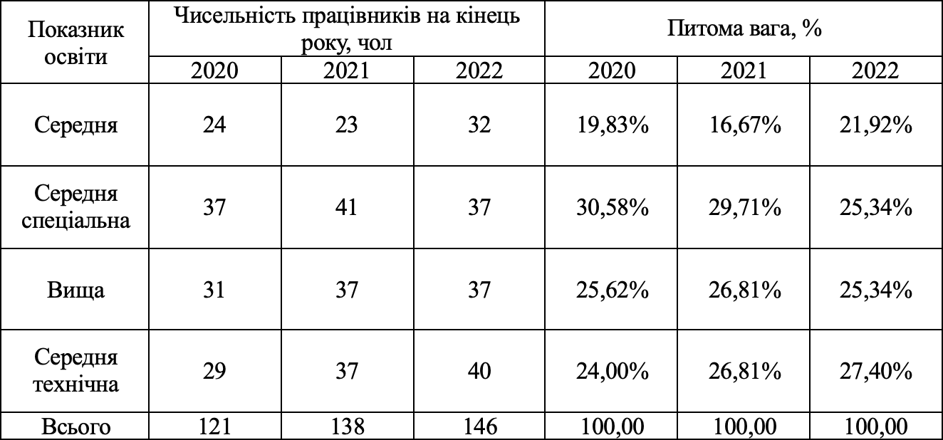 *складено автором за даними [38].

Тобто більшість працівників ТОВ «МК БЕТОН» має середню технічну або вищу освіту. Проте, у 2022 році спостерігається збільшення кількості працівників з середньою освітою, що може вказувати на зміну стратегії компанії та збільшення потреб у фахівцях різних рівнів освіти. Також можна зазначити, що питома вага працівників з вищою освітою стабільно збільшується протягом трьох років, що може свідчити про зростання вимог до кваліфікації та компетентності працівників на підприємстві.

Відповідно до даних, наведених в табл. 2.4 можна зробити висновки, що загальна кількість робітників на ТОВ «МК БЕТОН» зростає з року в рік, що може свідчити про розвиток підприємства та збільшення його потреб у працівниках. Приріст числа прийнятих на роботу спостерігається у 2021 році в порівнянні з попереднім роком, а в 2022 році він зменшується. Однак кількість вибулих з роботи протягом трьох років перевищує кількість прийнятих, що може свідчити про нестабільність кадрової ситуації на підприємстві.

Водночас, найбільша кількість працівників, які вибули з роботи, звільнилися за власним бажанням, а також через переходи в інші організації та на пенсію. Тимчасові та сезонні робітники, які також стали причиною відходу з роботи, становлять невелику частку.

Таблиця 2.4

**Показники інтенсивності руху персоналу на ТОВ «МК БЕТОН»**

**впродовж 2020-2022 рр.\***

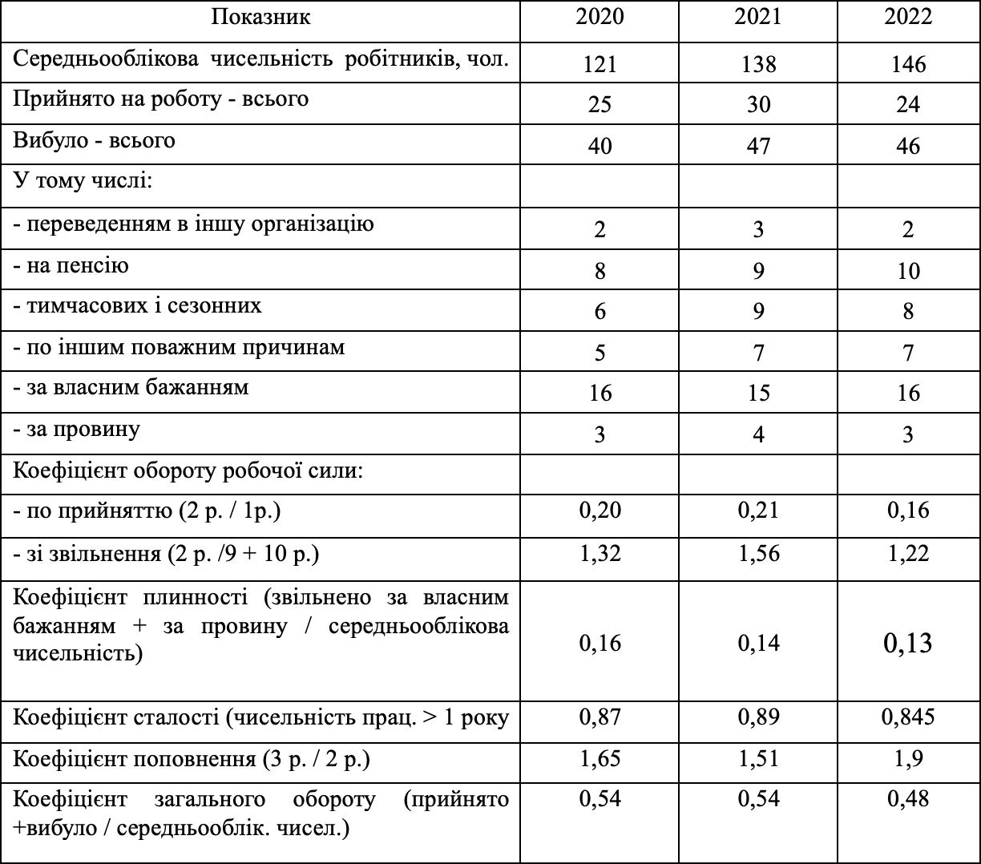*складено та розраховано автором за даними [38].

При цьому, коефіцієнт обороту робочої сили по прийняттю зростає у 2021 році, але в 2022 році він знижується, що може свідчити про складність пошуку нових працівників. Зменшення коефіцієнта обороту робочої сили по прийняттю в 2022 році може означати, що пошук нових працівників стає складнішим, тому підприємство може звернути більшу увагу на збереження поточних працівників та їх розвиток, а також на підвищення привабливості підприємства для потенційних кандидатів. Коефіцієнт звільнення також знижується з року в рік, що може свідчити про зменшення кількості невідповідних працівників та поліпшення умов роботи. Збільшення коефіцієнту поповнення може означати, що підприємство звертається до нових джерел рекрутингу та залучає працівників з інших компаній, що може бути корисним з точки зору розвитку та диверсифікації команди. Коефіцієнт плинності зменшується, що може свідчити про збільшення стабільності кадрів та зменшення кількості працівників, які відходять з роботи за негативних умов. Коефіцієнт сталості дещо зменшився, а коефіцієнт поповнення збільшився, що може свідчити про збільшення обороту працівників на підприємстві. Коефіцієнт загального обороту також зменшився, що може свідчити про стабілізацію кадрової ситуації на підприємстві. Зменшення коефіцієнта загального обороту може означати, що підприємство має проблеми з утриманням поточних працівників та забезпеченням їхньої задоволеності на роботі, що може впливати на продуктивність та якість роботи. Тому, для підприємства важливо звернути увагу на всі аспекти управління персоналом, забезпечення комфортних умов праці та розвиток кадрів.

Відтак, аналіз системи управління персоналом на ТОВ «МК БЕТОН» показує, що компанія докладає значних зусиль для розвитку своїх кадрів. Одним з головних принципів системи управління персоналом є постійна підтримка розвитку та професійного зростання працівників. На підприємстві існує чітко визначена процедура підбору, навчання та оцінки персоналу. Кожен новий працівник проходить інтеграційну програму, під час якої ознайомлюється зі структурою компанії, її цілями та стратегією. Крім того, для підвищення кваліфікації працівників проводяться різні тренінги та семінари, які допомагають підвищити їх професійний рівень.

Окрім того, на підприємстві існує чітка система оцінки працівників, яка дозволяє визначити їх ефективність та внести необхідні корективи у їхню роботу. Результати оцінки враховуються при підвищенні посадових осіб, а також при визначенні зарплатних ставок. Крім того, ТОВ «МК БЕТОН» докладає зусиль для збереження та підвищення мотивації своїх працівників. На підприємстві працює система соціальних пакетів, яка передбачає різні бонуси та пільги для працівників.

Водночас аналіз системи управління персоналом на підприємстві свідчить про наявність досить ефективних механізмів управління персоналом, що дозволяють компанії забезпечити високу якість роботи, задоволеність працівників та досягнення стратегічних цілей. Однак, як і в будь-якій іншій компанії, існують певні проблеми, на які потрібно звернути увагу для подальшого розвитку та вдосконалення системи управління персоналом. Серед них можна відзначити нестачу кваліфікованих кадрів, недостатню мотивацію персоналу та неефективність системи оцінки працівників. Також необхідно звернути увагу на збільшення комунікації між різними відділами підприємства, а також на вдосконалення процесів навчання та розвитку персоналу, щоб відповідати постійно зростаючим потребам ринку та споживачів.

Із аналізу можна зробити такі висновки та рекомендації для поліпшення стратегії управління персоналом на підприємстві:

- підвищення ефективності процесу підбору персоналу шляхом розробки та застосування більш ефективних методів оцінки кваліфікації кандидатів та їхніх професійних здібностей;

- забезпечення систематичного професійного розвитку та підвищення кваліфікації працівників, що забезпечить їхню довгострокову стабільність та високу продуктивність;

- встановлення системи мотивації працівників, що полягатиме не лише в фінансових стимулах, але й у визнанні досягнень, сприянні професійному розвитку, створенні комфортних умов праці;

- вивчення та аналіз потреб споживачів у товарах та послугах підприємства для визначення потреб у певних кадрових ресурсах та напрямів їхнього розвитку;

- використання інноваційних технологій у системі управління персоналом для поліпшення ефективності та оптимізації витрат.

Отже, ТОВ «МК БЕТОН» продемонструвало свою здатність до адаптації та гнучкості в стратегії розвитку персоналу, що є ключовим фактором для досягнення сталого розвитку та конкурентних переваг на ринку.

**2.2. Оцінка ефективності реалізації стратегії розвитку персоналу** **на ТОВ «МК БЕТОН»**

Оцінка ефективності впровадження стратегії розвитку персоналу на ТОВ "МК БЕТОН" може включати такі кроки: визначення цілей та показників, збір даних, аналіз даних, розробка заходів вдосконалення, моніторинг та оцінка результатів, налагодження та оптимізація.

Стратегія розвитку персоналу на ТОВ «МК БЕТОН» визначає основні принципи, напрями, форми і методи роботи з персоналом з метою забезпечення необхідної кількості і якості працівників, а також раціонального використання трудового потенціалу. Важливим завданням системи є формування організаційної культури, яка об'єднує працівників і сприяє досягненню цілей підприємства. Документи, такі як накази, положення та інструкції, офіційно закріплюють систему розвитку та управління персоналом та її напрями. Головна мета системи полягає у забезпеченні ефективності підприємства і підтримці його розвитку. Для досягнення цієї мети використовуються оптимальний баланс процесів оновлення та збереження чисельного і якісного складу кадрів, їх розвитку відповідно до вимог законодавства та ринку праці. Дослідження системи розвитку та управління персоналом проводиться для забезпечення сприятливого іміджу підприємства та постійного пошуку можливостей для вдосконалення стратегії розвитку, в тому числі використовуючи різні способи мотивації персоналу.

Проаналізуємо інформацію щодо рівня задоволеності персоналу трудовою діяльністю та її окремими соціальними аспектами, такими як взаємини в колективі, відношення підприємства до відпочинку та побуту працівників та можливості підвищення кваліфікації. Щоб це зробити, ми провели анкетування серед працівників на ТОВ «МК БЕТОН». У дослідженні вяли участь 26 співробітників, серед яких будуть представлені різні вікові та статеві категорії. Результати дослідження узагальнені в табл 2.5, що допоможе визначити пріоритетні напрямки розвитку системи мотивації працівників досліджуваного підприємства.

Таблиця 2.5

**Основні питання для визначення пріоритетних напрямів розвитку системи мотивації праці працівників на ТОВ «МК БЕТОН»\***

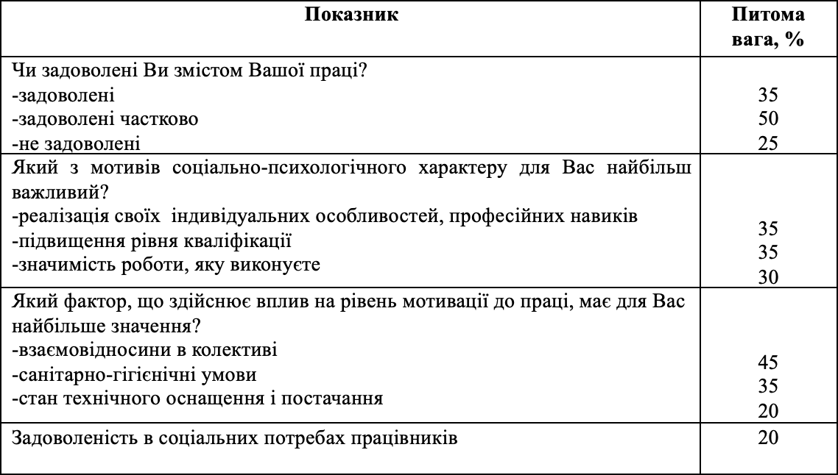 *складено автором самостійно.

З табл. 2.5 помітно, що лише 35% працівників повністю задоволені змістом своєї роботи, що може свідчити про потребу у поліпшенні організації роботи та можливість використання більш ефективної системи мотивації працівників. З опитування видно, що для більшості працівників важливим мотивом є реалізація своїх індивідуальних особливостей та професійних навиків, що може свідчити про потребу у розвитку системи підвищення кваліфікації та вдосконалення організації роботи.

**Рис. 2.2. Ступінь задоволеності трудовою діяльністю працівників на ТОВ «МК БЕТОН»\***

*складено автором за даними [38].

Найбільш значущим фактором, що впливає на рівень мотивації до праці для більшості опитаних є взаємовідносини в колективі, що може свідчити про необхідність забезпечення сприятливої організаційної культури та збільшення взаємодії між працівниками. Також важливим фактором є санітарно-гігієнічні умови та стан технічного оснащення і постачання, що може свідчити про необхідність поліпшення умов праці та забезпечення необхідного обладнання для виконання роботи. Водночас, з таблиці видно, що тільки 20% працівників повністю задоволені своїми соціальними потребами, що може свідчити про потребу у розвитку системи соціального захисту та підвищення рівня задоволеності працівників від умов праці. Загалом, результати опитування свідчать про необхідність вдосконалення системи мотивації працівників та поліпшення умов праці на підприємстві.

Як бачимо, більшість працівників (50%) задоволені частково змістом своєї праці, ще 35% повністю задоволені, а 25% не задоволені. Це може свідчити про потребу у вдосконаленні змісту роботи на підприємстві та розгляду можливостей для збільшення мотивації працівників. Можливо, необхідно провести аналіз і оптимізацію робочих процесів, забезпечити більші можливості для професійного зростання та вдосконалення кваліфікації працівників.

Для забезпечення ефективності діяльності на ТОВ «МК БЕТОН», важливо забезпечити оптимальну соціально-виробничу ситуацію для персоналу. Аналіз результатів анкетування працівників, проведеного на підприємстві, показав, що більшість працівників частково задоволені змістом своєї праці, що може свідчити про необхідність вдосконалення організації робочих процесів і забезпечення більшої взаємодії з керівництвом. Проте, водночас, більшість працівників висловили задоволення взаємовідносинами в колективі та відношенням підприємства до соціальних потреб працівників і санітарно-гігієнічних умов праці, що свідчить про успішну реалізацію стратегії управління персоналом в цих аспектах. Однак, зважаючи на значну кількість працівників, які відзначили недостатній рівень задоволеності від виконуваної роботи, необхідно розглянути можливості для підвищення їх мотивації та забезпечення можливості підвищення кваліфікації. В цілому, оцінка задоволеності персоналу соціально-виробничою ситуацією на ТОВ «МК БЕТОН» демонструє наявність проблем та потребу в подальшому вдосконаленні системи управління персоналом, а також позитивні результати, які вже були досягнуті в деяких аспектах роботи з персоналом.

У табл. 2.6 відображено результати опитування щодо задоволеності мотивацією на підприємстві за різними критеріями. Задоволеність змістом роботи у більшості опитаних на ТОВ «МК БЕТОН» є високою - 50%. Однак, 35% відзначили своє часткове задоволення, тоді як 15% не задоволені.

З мотивів матеріального характеру для більшості опитаних (45%) найважливішою є висока заробітна плата. Бонуси та премії для 30% теж є важливими, а соціальні гарантії для 25%. З мотивів нематеріального характеру для більшості опитаних (40%) найважливішою є можливість професійного зростання та розвитку. Визнання та похвала за успіхи для 35% також є важливими, тоді як цікаві та важливі завдання для 25%.

Таблиця 2.6

**Оцінка задоволеності персоналу мотиваційними факторами на ТОВ «МК БЕТОН»\***

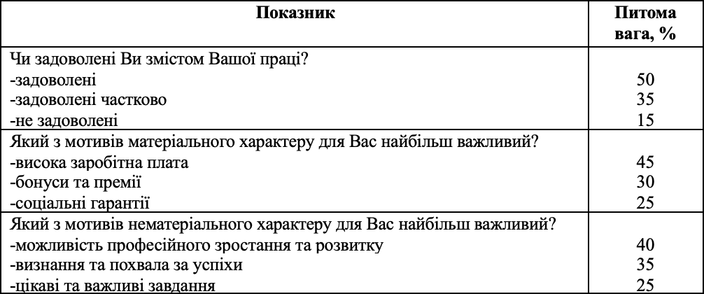 *складено автором самостійно.

Відтак, можна зробити висновок, що задоволеність змістом роботи на підприємстві є високою, але не всі працівники задоволені повністю. Також можна зрозуміти, що для більшості опитаних важливими є як матеріальні, так і нематеріальні мотиви. Для успішної мотивації працівників на підприємстві потрібно враховувати ці різноманітні фактори.

Результати, наведені в табл. 2.7 показують, що більшість працівників задоволені системою навчання та розвитку, а також можливостями професійного зростання на підприємстві. Однак, лише 30% працівників вважають, що рівень заробітної плати на підприємстві відповідає їх очікуванням. Також, 45% працівників частково задоволені системою мотивації на підприємстві. Щодо умов праці, 50% працівників вважають, що вони відповідають їх очікуванням. Загальна тенденція в опитуванні свідчить про те, що більшість працівників ТОВ «МК БЕТОН» мають позитивне ставлення до системи комунікації та рівня підтримки та співпраці з керівництвом на підприємстві. Однак, в системі оцінки роботи та робочому графіку є більшість працівників, які частково задоволені або незадоволені, що може вказувати на необхідність удосконалення цих процесів. Також з опитування видно, що більшість працівників бажає мати можливість гнучкого графіку роботи або роботи з дому, що може бути важливим фактором для забезпечення задоволеності персоналу і покращення їх продуктивності.

Таблиця 2.7

**Оцінка рівня задоволеності персоналу з різних аспектів роботи на ТОВ «МК БЕТОН»\***

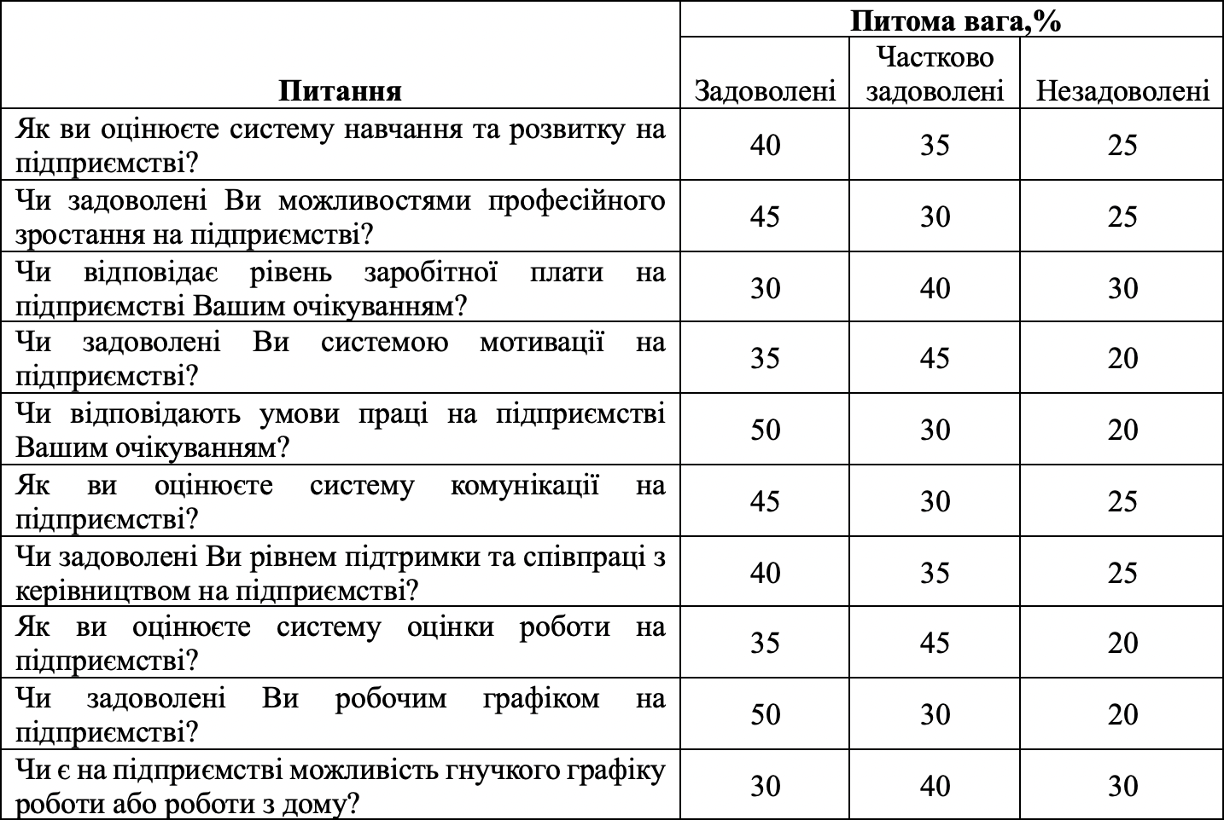 *складено автором самостійно.

На підставі цих результатів можна підвести підсумок про те, що система навчання та розвитку на підприємстві є ефективною, але є певні проблеми з системою мотивації та заробітною платою.

На сьогодні, підприємство активно використовує такі технології як системи електронного документообігу, моніторинг та оптимізація виробничих процесів, автоматизація виробничих процесів, системи моніторингу працівників та телекомунікаційні технології. Проте наразі підприємство не використовує такі технології, як штучний інтелект та віртуальна та доповнена реальність. Розширення використання цифрових технологій може позитивно вплинути на ефективність та продуктивність праці, а також покращити якість продукції та задоволення клієнтів.

Таблиця 2.8

**Оцінка рівня задоволеності персоналу цифровими технологіями на ТОВ «МК БЕТОН»\***

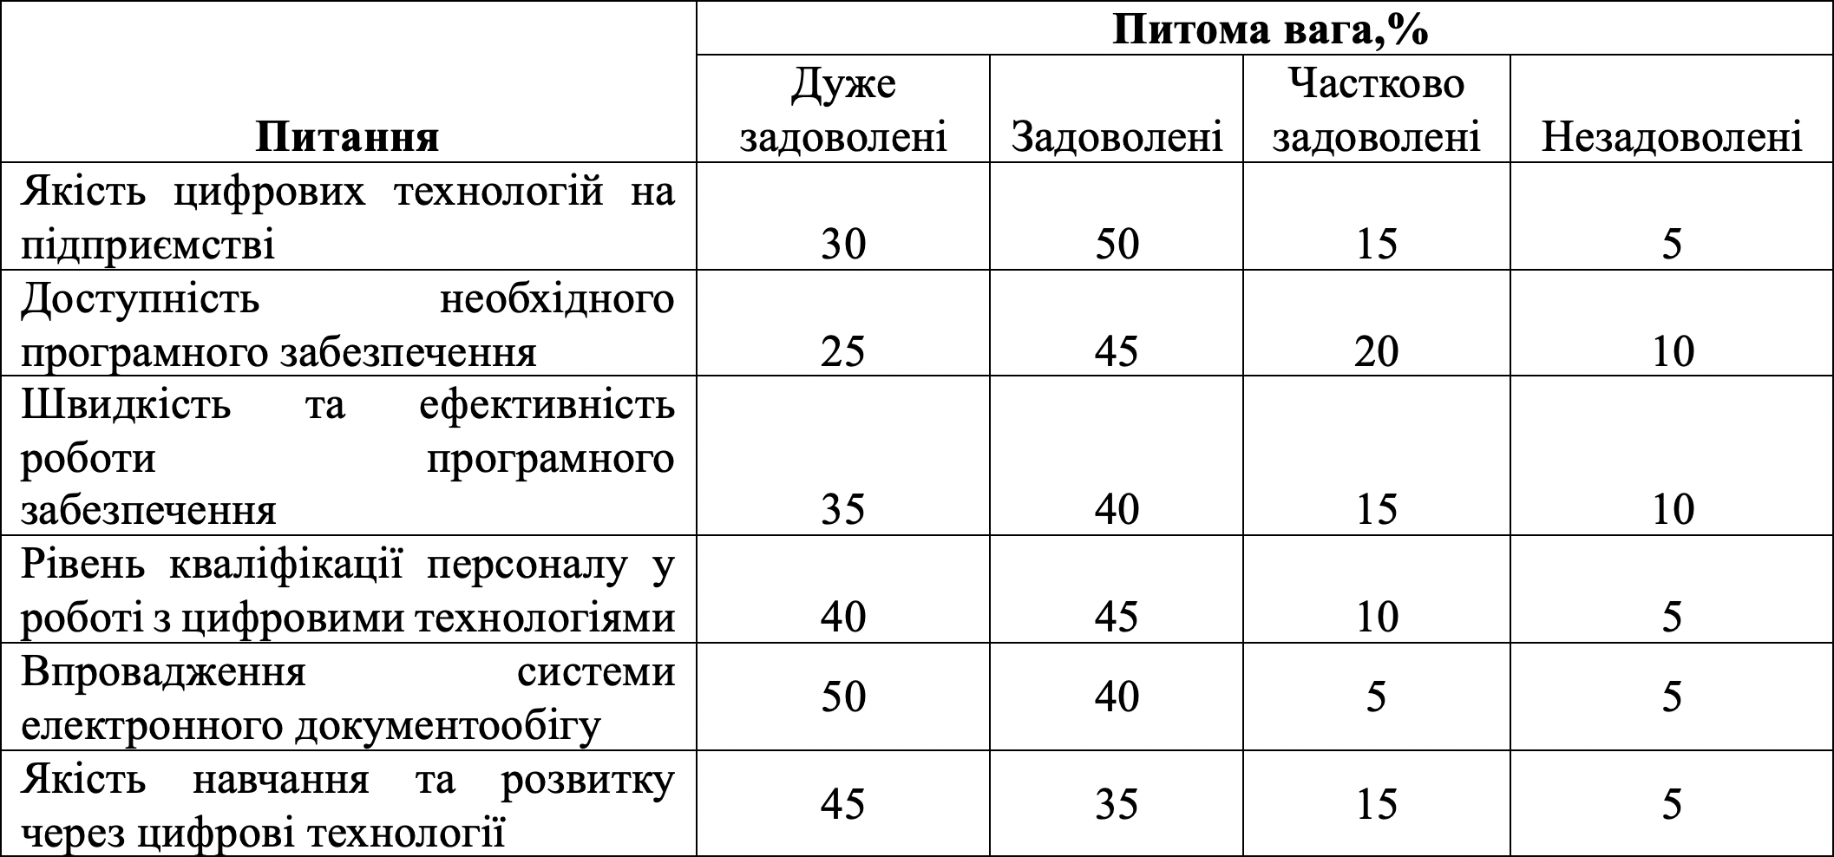 *складено автором самостійно.

Згідно з даними, 50% працівників дуже задоволені якістю цифрових технологій на підприємстві, що свідчить про успішну реалізацію стратегії розвитку персоналу та цифрової інфраструктури на підприємстві. Однак, працівники виразили деякі обмеження щодо доступності необхідного програмного забезпечення, а також низького рівня кваліфікації персоналу у роботі з цифровими технологіями. Проте, більшість працівників (40-50%) задоволені рівнем навчання та розвитку через цифрові технології на підприємстві. У зв'язку з цим, можна зробити висновок, що хоча використання цифрових технологій на підприємстві є успішним, є певні напрямки для подальшого вдосконалення та розвитку.

Аналізуючи дані табл. 2.9, можна побачити, що проблеми з реалізацією стратегії розвитку персоналу на ТОВ «МК БЕТОН» виникають із двох основних напрямків: на підприємстві та в кадровій політиці, які можуть перешкоджати ефективній реалізації стратегії розвитку персоналу на ТОВ «МК БЕТОН».

Таблиця 2.9

**Проблеми з реалізацією стратегії розвитку персоналу на ТОВ «МК БЕТОН»\***

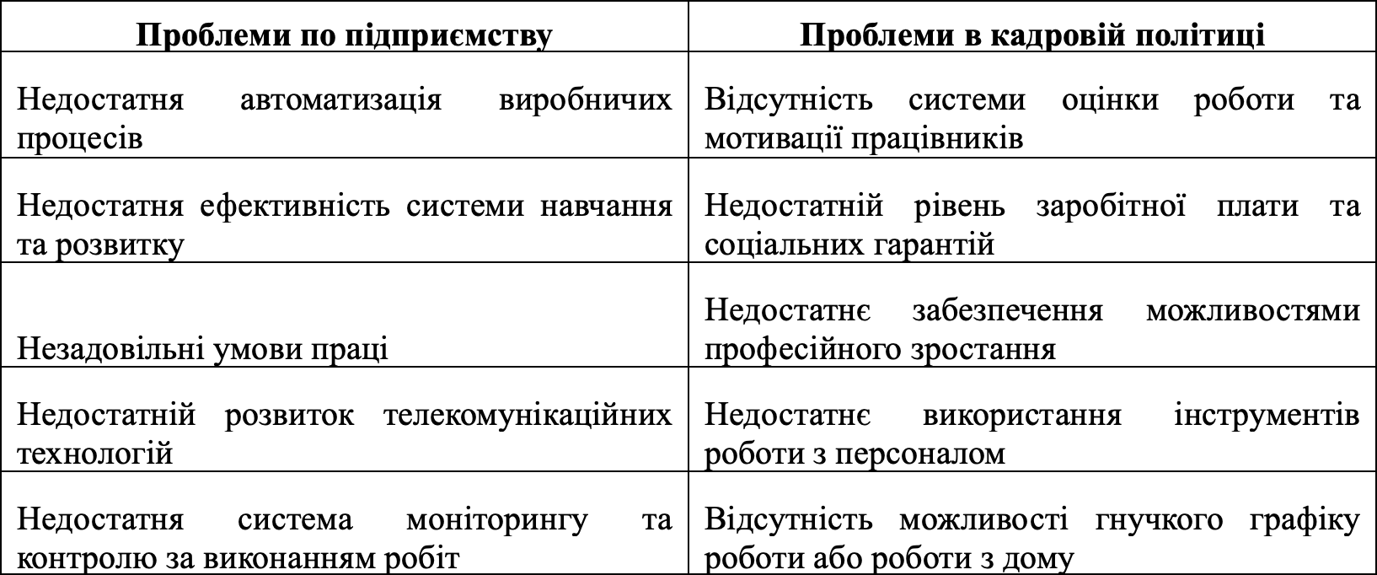 *складено автором самостійно.

Зокрема, недостатня автоматизація виробничих процесів та розвиток телекомунікаційних технологій можуть обмежувати можливості підприємства у розширенні спектру робочих місць та моніторингу та оптимізації виробничих процесів. Недостатня ефективність системи навчання та розвитку, незадовільні умови праці та відсутність системи моніторингу та контролю за виконанням робіт можуть знижувати продуктивність працівників та обмежувати їх можливості професійного зростання. Недостатній рівень заробітної плати та соціальних гарантій, відсутність системи оцінки роботи та мотивації працівників, недостатнє забезпечення можливостями професійного зростання та використання інструментів роботи з персоналом можуть впливати на задоволеність та мотивацію працівників. Відсутність можливості гнучкого графіку роботи або роботи з дому також може обмежувати можливості працівників та впливати на їх рівень задоволеності. Ці проблеми потребують уваги та вирішення з боку керівництва підприємства для ефективної реалізації стратегії розвитку персоналу та підвищення продуктивності праці.

**Висновки до розділу 2**

На основі дослідження практичних аспектів формування стратегії розвитку персоналу можна зробити наступні висновки.

На підставі аналізу системи розвитку та управління персоналом на ТОВ «МК БЕТОН» можна зробити висновок про досить ефективну роботу щодо розвитку та управління персоналом на даному підприємстві. Зокрема, були визначені позитивні тенденції в питанні зниження текучості кадрів, збільшення кількості працівників зі стажем більше 1 року та поліпшення умов роботи, що свідчить про відповідальне ставлення до управління персоналом на підприємстві. Однак, є можливості для покращення в цілому, зокрема у плані додаткового навчання та розвитку працівників, врахування їх індивідуальних потреб та поглиблення моніторингу стану персоналу та використання сучасних методів управління персоналом. Також аналіз системи розвитку та управління персоналом на ТОВ «МК БЕТОН» показав, що підприємство має достатньо ефективну систему управління персоналом з позитивними тенденціями у зменшенні втрат кадрів, збільшенні сталості працівників, поліпшенні умов роботи та збільшенні рівня кваліфікації персоналу. Однак, є потреба у поліпшенні механізмів залучення та розвитку персоналу, розробці програми мотивації та збільшенні уваги до відтворення кадрів.

Результати анкетування працівників ТОВ «МК БЕТОН» свідчать про необхідність подальшого вдосконалення стратегії розвитку персоналу. Більшість працівників не повністю задоволені системою навчання та розвитку, а також рівнем заробітної плати та соціальних гарантій. Проблемами також є недостатня автоматизація виробничих процесів, недостатні умови праці та відсутність можливості гнучкого графіку роботи або роботи з дому. Щоб ефективно вирішити ці проблеми та покращити стратегію розвитку персоналу, необхідно провести детальний аналіз та розробити конкретні дії для їх вирішення.

**РОЗДІЛ 3**

**ОПТИМІЗАЦІЯ СТРАТЕГІЇ РОЗВИТКУ ПЕРСОНАЛУ НА ПІДПРИЄМСТВІ З УРАХУВАННЯМ СУЧАСНИХ ТЕНДЕНЦІЙ ЦИФРОВІЗАЦІЇ ЕКОНОМІКИ**

На сьогодні, підприємства повинні інвестувати в розвиток персоналу більше, ніж будь-коли, з таких ключових причин [37, с. 145]:

1) рецесія. Під час кризи 2008 р. 63% роботодавців скоротили навчання та розвиток своїх працівників. Проте навчання та розвиток - це інвестиції, які дозволяють підприємствам підготуватися до майбутнього, підвищуючи та перекваліфіковуючи свою робочу силу . Таким чином, будь-яке скорочення в цій сфері породжує ризик, що працівники відчують себе незаангажованими;

2) психічне здоров'я. Психічне благополуччя та розвиток персоналу йдуть рука об руку. Тому в рамках будь-якої стратегії розвитку персоналу роботодавці повинні проводити тренінги з управління стресом, встановлення меж і створення здорового балансу між роботою та особистим життям. Підприємства також можуть включати перевірки психічного здоров’я в навчальну програму, щоб переконатися, що процес навчання не викликає надмірного напруження;

3) конкуренція на ринку. Конкуренція на ринку надає підприємствам стимул для постійного розвитку та покращення. Інвестування в розвиток персоналу може допомогти забезпечити той факт, що підприємство буде мати конкурентні переваги, такі як кращі навички та знання персоналу, що дозволяє бути ефективнішим та вигіднішим на ринку;

4) забезпечення стабільності підприємства. Інвестування в розвиток персоналу може допомогти забезпечити стабільність підприємства в довгостроковій перспективі. Разом з цим, розвиток персоналу допомагає підприємству залучати, утримувати та розвивати таланти, що є важливим для забезпечення стабільного розвитку бізнесу;

5) зміни в технологіях та процесах. Розвиток нових технологій та процесів надає більше можливостей для автоматизації та оптимізації бізнес-процесів. Щоб використовувати ці можливості, персонал повинен мати необхідні навички та знання. Інвестування в розвиток персоналу допоможе забезпечити, що вони зможуть ефективно працювати з новими технологіями та процесами;

6) культура підприємства. Культура підприємства може вплинути на те, наскільки успішним буде розвиток бізнесу. Інвестування в розвиток персоналу дасть змогу створити культуру, яка підтримує інновації та творчість, що в свою чергу сприяє розвитку бізнесу;

7) зміни в бізнес-моделях. Швидкий розвиток інтернету та електронної комерції змінив бізнес-моделі багатьох підприємств. Щоб бути конкурентоспроможним, персонал повинен мати знання та навички в галузі цифрового маркетингу, електронної комерції та взаємодії з клієнтами в онлайн-середовищі;

8) потреби клієнтів. Зміна потреб та вимог клієнтів може стати причиною необхідності розвитку персоналу. Інвестування в навички та знання персоналу допоможе підприємству пристосуватися до змін у потребах клієнтів та забезпечити якісне обслуговування та задоволення потреб клієнтів.

Відтак, розробка та реалізація стратегії розвитку персоналу є ключовим елементом успішної діяльності будь-якого підприємства. Інвестування в персонал та розвиток їх навичок та знань є необхідним для підтримки конкурентоспроможності підприємства, стабільності та розвитку в умовах швидкої зміни бізнес-середовища.

Проте, запровадження стратегії розвитку персоналу на підприємстві може зустрічати деякі проблеми. Ось деякі з них [27, с. 39]:

- фінансові обмеження: Реалізація стратегії розвитку персоналу може потребувати значних інвестицій. Однак, не всі підприємства можуть мати достатній бюджет на розвиток персоналу, особливо, якщо вони є маленькими або середніми підприємствами;

- відсутність підтримки керівництва. Якщо керівництво не підтримує ідею розвитку персоналу, то стратегія може не мати успіху. Без підтримки керівництва може бути важко залучити достатньо ресурсів та здійснити необхідні зміни на підприємстві;

- відсутність планування. Реалізація стратегії розвитку персоналу потребує ретельного планування. Якщо підприємство не має чіткого плану дій, то важко буде здійснити зміни та досягнути успіху;

- невідповідність кваліфікації персоналу. У деяких випадках, підприємство може зіткнутися з проблемою недостатньої кваліфікації персоналу для впровадження нової стратегії, що може призвести до необхідності проведення додаткового навчання та перепідготовки персоналу;

- недостатній час. Реалізація стратегії розвитку персоналу може вимагати значного часу та зусиль. У деяких випадках, підприємства можуть бути занадто зайняті та не мати достатньої кількості ресурсів для реалізації стратегії.

Інша проблема полягає в тому, що є недостатній рівень фінансування навчальних програм і тренінгів для персоналу. Зазвичай такі програми є досить витратними, а виробничі компанії можуть не завжди виділяти достатньо коштів на ці цілі. Це може призвести до того, що розвиток персоналу буде обмежуватися лише найнеобхіднішими курсами і навчанням [15, с. 47].

Наступна проблема пов'язана з відсутністю ефективного механізму контролю і оцінки результатів розвитку персоналу. Підприємства можуть інвестувати кошти в навчання і розвиток персоналу, але не мати ефективних методів оцінки результатів і користі від таких інвестицій. Також може виникнути проблема визначення конкретних критеріїв оцінки результатів, які відповідали б практичним потребам компанії і допомагали б їй досягати стратегічних цілей.

Наступна, але не менш важлива проблема полягає в тому, що не всі працівники компанії можуть бути зацікавлені у розвитку своїх навичок і знань. Деякі співробітники можуть бути задоволені своїм поточним рівнем компетенцій і не мати бажання займатися саморозвитком. Це може ускладнити процес розвитку персоналу та позитивний вплив на організацію в цілому.

Тому для розвитку персоналу на підприємстві необхідно визначити потреби підприємства у талантах та розробити індивідуальні плани розвитку для кожного працівника. Навчання та розвиток працівників слід підтримувати за допомогою внутрішніх та зовнішніх навчальних програм. Важливо створити культуру, що сприяє комунікації та співпраці працівників та забезпечує баланс між роботою та особистим життям. Підприємства повинні розвивати лідерські навички серед своїх працівників та встановлювати систему наставництва. Важливо також створити систему оцінки роботи працівників та використовувати її для розробки індивідуальних планів розвитку. Мотивація працівників та стимулювання їх до досягнення спільних цілей компанії також є важливим елементом стратегії розвитку персоналу. Підприємства повинні розробляти свою стратегію розвитку персоналу з урахуванням світового досвіду та найкращих практик в галузі, з урахуванням потреб компанії та її працівників.

При досдідженні зарубіжного досвіду розробки та впровадження стратегій розвитку на підприємствах слід відзначити, що на підприємствах США використовуються різноманітні стратегії розвитку, залежно від галузі та конкретних цілей компаній. Однією з найпопулярніших стратегій є стратегія інновацій, яка полягає у постійному Також на підприємствах США використовують стратегії розвитку, що базуються на різних формах співпраці, наприклад, стратегію партнерства або стратегію франчайзингу. Крім того, все більш популярною стає стратегія сталого розвитку, що відображає зростаючу увагу до соціальної відповідальності та екологічних питань. Загалом, стратегії розвитку на підприємствах США можуть бути дуже різноманітними та адаптованими до конкретних потреб та умов компаній [48, с. 120].

Також на підприємствах США використовуються стратегії, які базуються на використанні нових технологій та цифрових інструментів. Зокрема, це може бути стратегія цифрової трансформації, яка передбачає впровадження цифрових технологій у всіх аспектах діяльності компанії для забезпечення більшої ефективності та конкурентоспроможності.

В Європейському Союзі також існують компанії, які відомі своїми стратегіями розвитку персоналу. Найбільш вдалі стратегії розвитку персоналу у ЄС базується на трьох ключових принципах: розвиток, різноманітність і гнучкість;

- розвиток - це створення середовища, де працівники можуть постійно розвиватися та навчатися новому, де їх підтримують у розвитку їхніх талантів і здібностей. В організаціях існують системи оцінки роботи, яка дає змогу визначати потреби співробітників у розвитку та надавати їм відповідні можливості для навчання та зростання;

- різноманітність - це створення різноманітної робочої групи з різними талантами, культурними та етнічними фонами. Організації у Європі дотримуються принципу рівних можливостей для всіх працівників та створюють середовище, де кожен може працювати на повну потужність, незалежно від своїх особистих характеристик;

- гнучкість - це здатність організації пристосовуватися до змін в ринкових умовах та вимогах споживачів. Організації дотримуються принципу "індивідуальний робочий час", що дозволяє працювати з дому або обирати робочий графік, який найкраще відповідає потребам співробітника [52, с. 51].

Водночас, японська компанія Toyota має систему розвитку персоналу, відому як Toyota Way, яка базується на концепції "Lean Production" та включає в себе навчальні програми та системи оцінки роботи працівників. Ця система спрямована на розвиток культури безпеки, постійного удосконалення та розвитку комунікаційних навичок. Ще одним прикладом є компанія Honda, яка має свою систему навчання, відому як "Honda Institute". Ця система передбачає не тільки навчання нових працівників, але і розвиток вже працюючих працівників, зокрема за допомогою програм навчання з питань лідерства та розвитку особистості.

Отже, японські та європейські компанії прагнуть до створення сприятливих умов для розвитку та навчання своїх працівників. Вони базуються на принципах, таких як постійне удосконалення, культура безпеки та сприяння творчості та інноваціям. Такі підходи можуть бути корисними для підприємств у будь-якій країні, які прагнуть до зростання та розвитку свого персоналу.

Проаналізуємо світовий досвід в розробці стратегії розвитку персоналу на прикладах окремих підприємств [48, с. 128]:

1) General Electric має досвід в розробці стратегії розвитку персоналу, яка базується на системі "рейтингування талантів", що дозволяє виявляти та оцінювати талановитих працівників та розробляти для них індивідуальні плани розвитку. Крім того, General Electric пропонує своїм працівникам широкий спектр навчальних програм та можливостей для саморозвитку.

2) Zappos має свою стратегію розвитку персоналу, яка базується на тому, що працівники мають бути щасливими та задоволеними своєю роботою. Зокрема, зазначена компанія активно вкладає в навчання та розвиток своїх працівників, організовує для них внутрішні програми навчання, а також пропонує можливості для саморозвитку та самовдосконалення.

3) Компанія HubSpot має свою стратегію розвитку персоналу, яка базується на системі "гнучкої робочої культури, що дозволяє працівникам працювати з будь-якого місця та з будь-якого пристрою, що забезпечує їм більшу свободу та гнучкість в роботі.

4) Компанія Patagonia має свою стратегію розвитку персоналу, яка базується на підтримці балансу між роботою та особистим життям працівників. Компанія встановлює робочі години та гнучкий графік роботи, що дозволяє працівникам займатись особистими справами та зберігати баланс між роботою та особистим життям.

6) Компанія Airbnb має свою стратегію розвитку персоналу, яка базується на підтримці культури співпраці та комунікації. Компанія ставить перед собою завдання створити команду працівників, які працюють разом на досягнення спільних цілей.

7) Компанія Deloitte має свою стратегію розвитку персоналу, яка базується на системі "талант-менеджменту". Ця система дозволяє виявляти талановитих працівників та розробляти для них індивідуальні плани розвитку.

Тому, до ключових принципів стратегії розвитку персоналу пропонуємо віднести такі: «визначення потреб компанії у талантах та розробка індивідуальних планів розвитку для кожного працівника; підтримка навчання та розвитку працівників за допомогою внутрішніх та зовнішніх навчальних програм; створення культури, яка сприяє комунікації та співпраці працівників; підтримка балансу між роботою та особистим життям працівників; розвиток лідерських навичок серед працівників та створення системи наставництва; встановлення системи оцінки роботи працівників та використання її для розробки індивідуальних планів розвитку; створення системи мотивації та стимулювання працівників для досягнення спільних цілей компанії».

Взагалі, стратегія розвитку персоналу повинна бути розроблена з урахуванням потреб компанії та її працівників, а також з урахуванням світового досвіду та найкращих практик в галузі. Тому, на наш погляд, існує кілька ключових стратегій, які можна використовувати для розвитку персоналу на підприємстві:

1) Навчання та розвиток: Підприємство може надавати програми навчання та розвитку для підвищення навичок та знань працівників, що може включати внутрішнє навчання, онлайн-курси та зовнішні навчальні програми;

2) Наставництво та коучинг: Підприємство може призначати наставників та тренерів працівникам, щоб допомогти їм розвинути свої навички та керувати ними у кар'єрному зростанні, що може допомогти співробітникам отримати цінну інформацію та перспективи від досвідчених професіоналів;

3) Планування кар'єрного шляху: Підприємство може створити програму планування кар'єрного шляху для співробітників, яка передбачає постановку чітких цілей і завдань для їх кар'єрного зростання всередині організації, що може допомогти співробітникам відчувати себе мотивованими та залученими, знаючи, що є чіткі можливості для просування;

4) Управління ефективністю: Підприємство може створити систему управління ефективністю, яка забезпечує регулярний зворотний зв'язок з працівниками щодо їх роботи, а також плани коучингу та розвитку, щоб допомогти їм покращити свої навички та можливості;

5) Планування наступництва: Підприємство може реалізувати програму планування наступності для визначення та підготовки працівників до майбутніх керівних ролей в організації, що може допомогти забезпечити підприємству потужний потік талантів для виконання критично важливих ролей;

6) Залучення співробітників: Підприємство може створити культуру залучення співробітників, залучаючи співробітників до процесів прийняття рішень, визнаючи їх внесок і створюючи позитивне робоче середовище, яке сприяє творчості, інноваціям та співпраці;

7) Різноманіття та інклюзивність: Підприємство може розробити програму різноманіття та інклюзивності, щоб створити більш інклюзивне робоче місце та сприяти різноманітності у наймі та просуванні по службі, що може призвести до більш різноманітної та інноваційної робочої сили, а також допомогти залучити ширший пул талантів;

8) Гнучкі умови роботи: Підприємство може запропонувати гнучкі умови роботи, такі як віддалена робота, гнучкий графік та розподіл роботи, щоб допомогти працівникам досягти балансу між роботою та особистим життям та зменшити стрес, що також може допомогти залучити та утримати найкращих талантів, які цінують гнучкість;

9) Оздоровлення співробітників: Підприємство може визначити пріоритетність оздоровлення співробітників, пропонуючи оздоровчі програми, підтримку психічного здоров'я та пільги на медичне страхування, що може поліпшити добробут співробітників, зменшити прогули і підвищити продуктивність;

10) Залучення талантів: Підприємство може розробити програму залучення талантів для залучення та утримання найкращих талантів, що може включати створення бренду роботодавця, який відображає культуру та цінності компанії, пропонуючи конкурентоспроможні пакети компенсацій та пільг, а також надаючи можливості для кар'єрного росту та розвитку.

Відтак, впроваджуючи зазначені стратегії, підприємство може створити культуру навчання та розвитку, підвищити залученість співробітників, а також утримати та залучити найкращих талантів. Загалом, розвиток персоналу на підприємстві має вирішальне значення для створення сильної, залученої та інноваційної робочої сили, яка може сприяти успіху організації. Застосовуючи ці стратегії, підприємство може сприяти залученню та добробуту співробітників, а також залучати та утримувати найкращих талантів, що в кінцевому підсумку призведе до підвищення продуктивності та прибутковості.

На сьогодні, щоб утримати високопродуктивних працівників, необхідно інвестувати в програми розвитку співробітників. Оскільки підприємства стикаються з рекордно високою нестачею кадрів у всьому світі, лідери, які перекваліфіковують і підвищують кваліфікацію своєї робочої сили - і цінують індивідуальні потреби співробітників - є тими, хто забезпечить їх утримання.

Відтак, основні проблеми та шляхи реалізації стратегії розвитку персоналу на ТОВ «МК БЕТОН» відображено в табл. 3.1.

Відтак, до основних заходів, які можуть бути використані для реалізації стратегії розвитку персоналу в умовах цифрової економіки на ТОВ «МК БЕТОН» варто віднести такі:

- розробка та впровадження системи навчання та розвитку навичок з урахуванням технологій та інструментів цифрової економіки;

- впровадження новітніх технологій у процеси навчання та розвитку персоналу;

- оптимізація робочих процесів та впровадження автоматизованих систем для підвищення ефективності роботи персоналу;

- створення культури інновацій та творчості серед персоналу для стимулювання розробки та впровадження нових ідей та проектів;

- підвищення кваліфікації та розвиток лідерських якостей керівництва для успішної реалізації стратегії розвитку персоналу в умовах цифрової економіки.

Таблиця 3.1

**Проблеми та шляхи реалізації стратегії розвитку персоналу на ТОВ «МК БЕТОН»\***

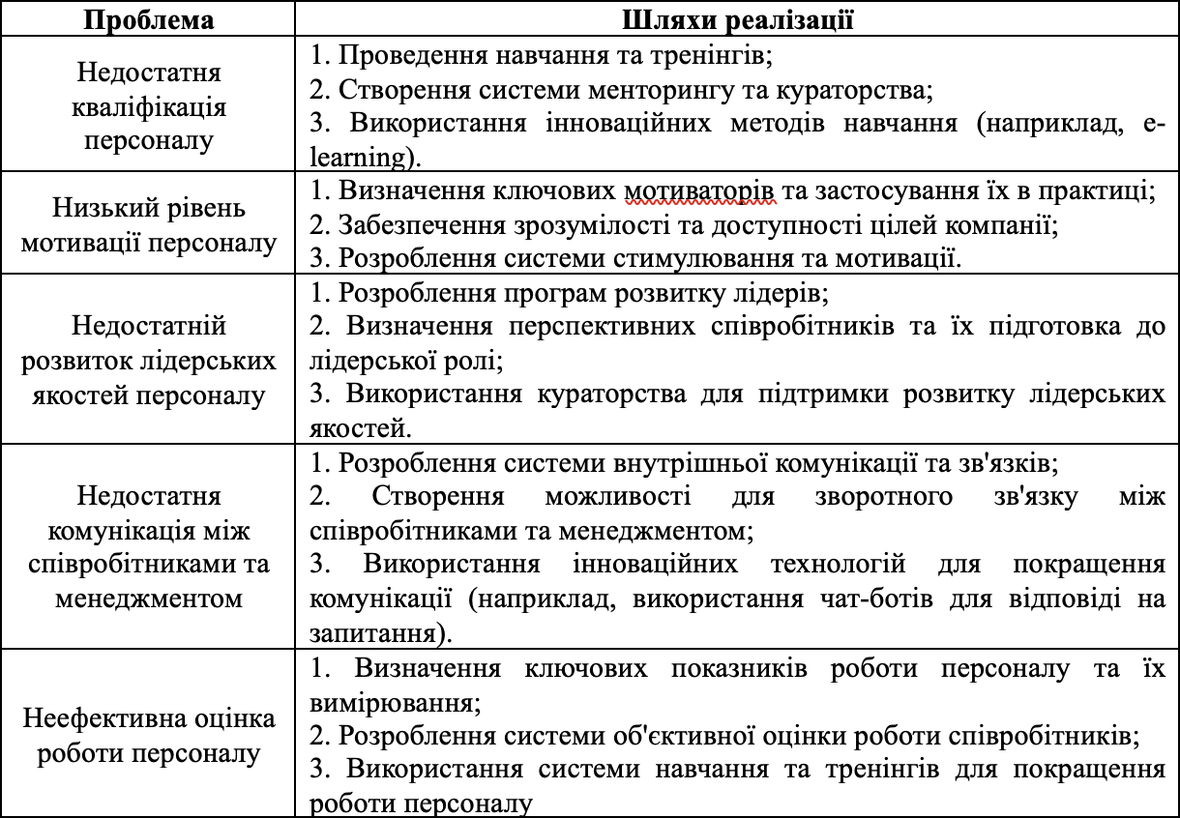 *складено автором самостійно.

Розвиток цифрових технологій змінює підходи до виробництва та організації бізнесу, тому компанії повинні забезпечувати своїх співробітників необхідними знаннями та навичками в галузі цифрових технологій. Основними напрямами підвищення компетентності персоналу в цьому напрямку є [10, с. 424]:

- організація навчання та підготовки персоналу в галузі цифрових технологій. Підприємства можуть запроваджувати спеціалізовані курси, тренінги та майстер-класи для розвитку навичок та знань персоналу. Важливо, щоб навчання було орієнтоване на конкретні потреби компанії та сприяло її розвитку;

- впровадження цифрових інструментів та розробка власного програмного забезпечення, що дасть змогу персоналу бути більш продуктивним та ефективним в роботі, а також забезпечити конкурентну перевагу компанії на ринку;

- формування сприятливого середовища для розвитку та вдосконалення навичок персоналу. Підприємства можуть забезпечувати доступ до необхідних ресурсів та технологій, сприяти саморозвитку персоналу та підтримувати його у розвитку кар'єри;

- залучення експертів з галузі цифрових технологій для розробки та впровадження інноваційних проектів, що дозволить підприємству отримати нові знання та навички, а також підвищити якість своєї роботи;

- розвиток комунікаційних та міжособистісних навичок персоналу;

- організація внутрішнього навчання та розвитку, що може бути різноманітними формами, такими як майстер-класи, тренінги, воркшопи, курси тощо. Важливо, щоб навчальні програми були адаптовані до конкретних потреб підприємства та відповідали рівню знань та потребам персоналу;

- використання e-learning та інших цифрових ресурсів для самостійного навчання. Наприклад, інтерактивні курси, вебінари, відеоуроки та інші електронні ресурси, які дозволяють персоналу самостійно підвищувати свої знання та вміння;

- залучення зовнішніх консультантів та експертів. Досвідчені фахівці з певних галузей можуть допомогти персоналу оволодіти новими цифровими технологіями та методами роботи;

- участь у конференціях, семінарах та інших заходах, що стосуються цифрових технологій та їх застосування в роботі, що дозволить персоналу бути в курсі останніх тенденцій та новинок у своїй галузі, а також знайомитися з практиками успішних компаній;

- створення сприятливого робочого середовища, яке сприяє розвитку та використанню цифрових технологій. Наприклад, це може бути встановлення сучасного обладнання, використання програмного забезпечення для автоматизації бізнес-процесів та інші заходи. Важливо пам'ятати, що розвиток компетентності персоналу в галузі цифрових технологій повинен бути системним та постійним процесом, що дозволяє підприємству бути конкурентоспроможним.

Відтак, стратегія розвитку персоналу в умовах цифрової економіки - це план дій, спрямований на розвиток компетенцій та навичок працівників для ефективної роботи в сучасних умовах, що вимагають володінням цифровими технологіями. Така стратегія має на меті забезпечення конкурентоспроможності підприємства в умовах швидкого розвитку цифрових технологій та максимальної використання їх потенціалу для досягнення стратегічних цілей організації.

До основних напрямів розвитку персоналу в умовах цифрової економіки пропонуємо віднести такі (рис. 3.1) [23, с. 104]:

1) панування цифрових технологій - персонал повинен володіти базовими навичками використання сучасних інструментів та програмного забезпечення для роботи з даними, їх аналізу та обробки;

2) розвиток компетенцій у сфері кібербезпеки - забезпечення захисту від кібератак та недобросовісних дій;

3) розвиток soft skills - розвиток навичок комунікації, роботи в команді, лідерства, креативності та інших м'яких навичок, які є не менш важливими для успішної роботи в умовах цифрової економіки;

4) підвищення кваліфікації - навчання персоналу сучасним методам та технологіям роботи з даними, їх аналізу та обробці, а також використанням різноманітних інструментів цифрової трансформації;

5) розвиток творчого потенціалу - підтримка та створення умов для розвитку креативності та інноваційності серед персоналу, що дозволяє розробляти нові цифрові продукти.

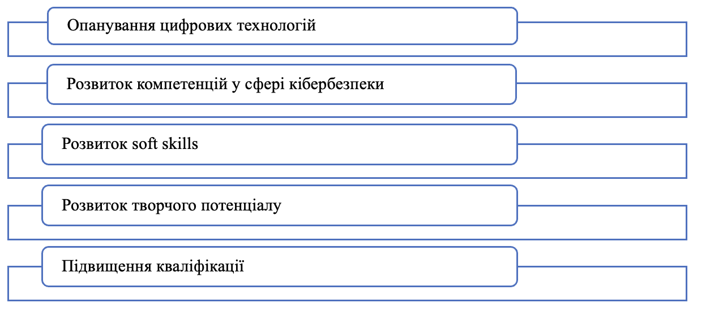

**Рис. 3.1. Основні напрями розвитку персоналу в умовах цифрової економіки\***

*складено автором за даними [23, с. 104]

Крім того, важливим елементом стратегії розвитку персоналу в умовах цифрової економіки є розвиток комунікаційних навичок та здатності до співпраці та командної роботи. В цифровому світі взаємодія з колегами та клієнтами може відбуватися за допомогою різних онлайн-інструментів, тому важливо мати навички віртуальної комунікації та знати, як ефективно співпрацювати в онлайн-команді. Окрім того, до складу стратегії розвитку персоналу в умовах цифрової економіки можуть входити такі напрями, як забезпечення доступу до актуальної технічної літератури та онлайн-курсів, стимулювання навчання та саморозвитку співробітників, впровадження системи внутрішнього менторингу та розвитку лідерських якостей.

Водночас, цифрові технології та інтернет-інструменти дозволяють підприємствам оптимізувати та поліпшувати процеси управління персоналом. Впровадження діджитал стратегії управління персоналом дозволяє підприємствам забезпечувати ефективне використання ресурсів, максимізувати результативність та ефективність роботи, а також залучати та утримувати талановитих працівників. Діджитал-стратегія управління персоналом має на меті створення більш прозорих та доступних механізмів управління персоналом, забезпечення розвитку та збереження людських ресурсів, а також забезпечення ефективності роботи підприємства [42, с. 218].

Впровадження цифрових технологій на ТОВ «МК БЕТОН» може позитивно вплинути на стратегію розвитку персоналу. Автоматизація процесів виробництва та використання нових програм та інструментів може збільшити ефективність та продуктивність праці, а впровадження системи електронного документообігу допоможе скоротити час на оформлення документів. Застосування інтернет-речей та штучного інтелекту може підвищити точність та швидкість вирішення завдань, а розвиток онлайн-навчання допоможе підвищити

рівень кваліфікації персоналу і забезпечити їх адаптацію до вимог цифрової економіки.

Основні принципи діджитал стратегії управління персоналом включають: використання цифрових технологій та інтернет-інструментів для автоматизації та оптимізації процесів управління персоналом; створення ефективних систем збору та аналізу даних про персонал підприємства з метою покращення управління ресурсами; використання електронних платформ та інтернет-інструментів для залучення талановитих кандидатів та проведення онлайн-рекрутингу; впровадження електронних систем оцінки роботи працівників та забезпечення доступу до цієї інформації всьому персоналу; використання інтернет-інструментів для навчання та розвитку персоналу, зокрема онлайн-курсів та тренінгів; створення ефективної системи комунікації з персоналом за допомогою електронних платформ та інтернету; використання соціальних мереж та інтернет-інструментів для підтримки співпраці між працівниками, а також для залучення працівників до розвитку інноваційних ідей та проектів.

Таблиця 3.2

**Аспекти впливу цифрових технологій на стратегію розвитку персоналу на ТОВ «МК БЕТОН»\***

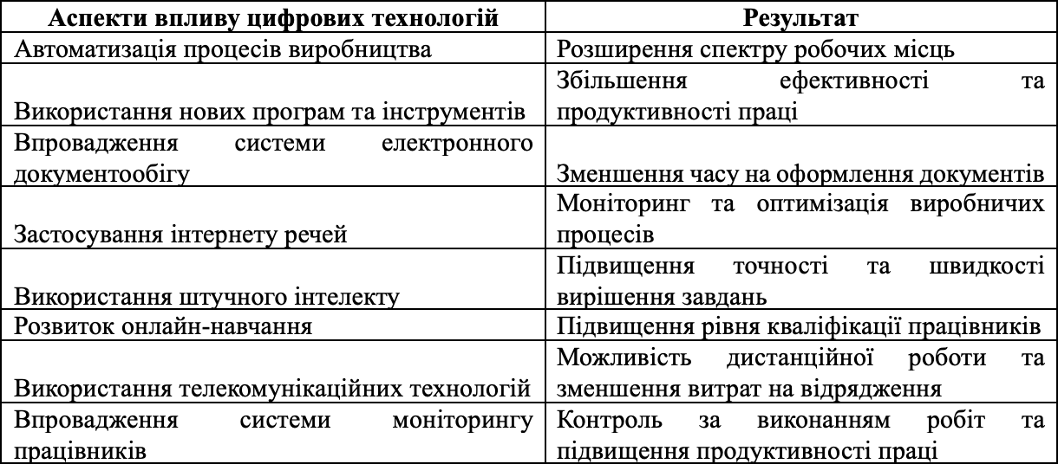 *складено автором самостійно.

У табл. 3.2 відображено різні аспекти впливу цифрових технологій на стратегію розвитку персоналу на ТОВ «МК БЕТОН». Зокрема, автоматизація процесів виробництва може призвести до розширення спектру робочих місць, використання нових програм та інструментів може збільшити ефективність та продуктивність праці, а впровадження системи електронного документообігу може зменшити час на оформлення документів. Застосування інтернету речей дозволяє здійснювати моніторинг та оптимізацію виробничих процесів, а використання штучного інтелекту підвищує точність та швидкість вирішення завдань. Розвиток онлайн-навчання може підвищити рівень кваліфікації працівників, а використання телекомунікаційних технологій може дозволити здійснювати дистанційну роботу та зменшити витрати на відрядження. Впровадження системи моніторингу працівників дозволяє контролювати виконання робіт та підвищувати продуктивність праці.

Відтак, однією з головних переваг впровадження стратегії розвитку персоналу є забезпечення ефективної роботи команди та індивідуального розвитку кожного працівника. Це дозволяє підприємству збільшувати продуктивність, підвищувати якість продукту або послуги та займати більш сильну позицію на ринку.

Відтак, впровадження стратегії розвитку персоналу в умовах цифрової економіки може мати багато переваг для підприємства. Наприклад, це дозволяє збільшити продуктивність праці та підвищити якість роботи, що може сприяти збільшенню прибутку та покращенню конкурентоспроможності. Впровадження цифрових технологій також може сприяти збільшенню автоматизації та оптимізації бізнес-процесів, що дозволить підприємству зосередитися на стратегічних цілях та відповідати на зміни в економічному середовищі швидко та ефективно [18, с. 315].

Крім того, впровадження стратегії розвитку персоналу в умовах цифровізації дозволяє підприємству забезпечити своїх працівників необхідними знаннями та навичками для роботи зі сучасними технологіями та інструментами, що може підвищити мотивацію працівників та забезпечити їхню лояльність до компанії.

Водночас переваги та можливі недоліки впровадження стратегії розвитку персоналу в контексті цифровізації відображено у табл. 3.3.

Водночас, реалізація стратегії розвитку персоналу дозволяє підприємству зосередитися на розвитку творчих та інноваційних рішень, що може допомогти створити конкурентні переваги та виходити на нові ринки та залучати талановитих та кваліфікованих працівників, що є ключовим для забезпечення стабільного розвитку та конкурентоспроможності.

Іншою перевагою впровадження такої стратегії є зменшення відставання підприємства від конкурентів. Підприємства, які успішно впроваджують інноваційні технології та вкладають у розвиток персоналу, можуть бути конкурентоспроможними на ринку та здатні більш ефективно використовувати свої ресурси. Також важливо зазначити, що якщо компанія інвестує у розвиток свого персоналу, вона може досягати своїх бізнес-цілей, користуватись внутрішніми ресурсами та збільшувати виробничу ефективність.

Таблиця 3.3

**Переваги та недоліки впровадження стратегії розвитку персоналу в контексті цифровізації\***

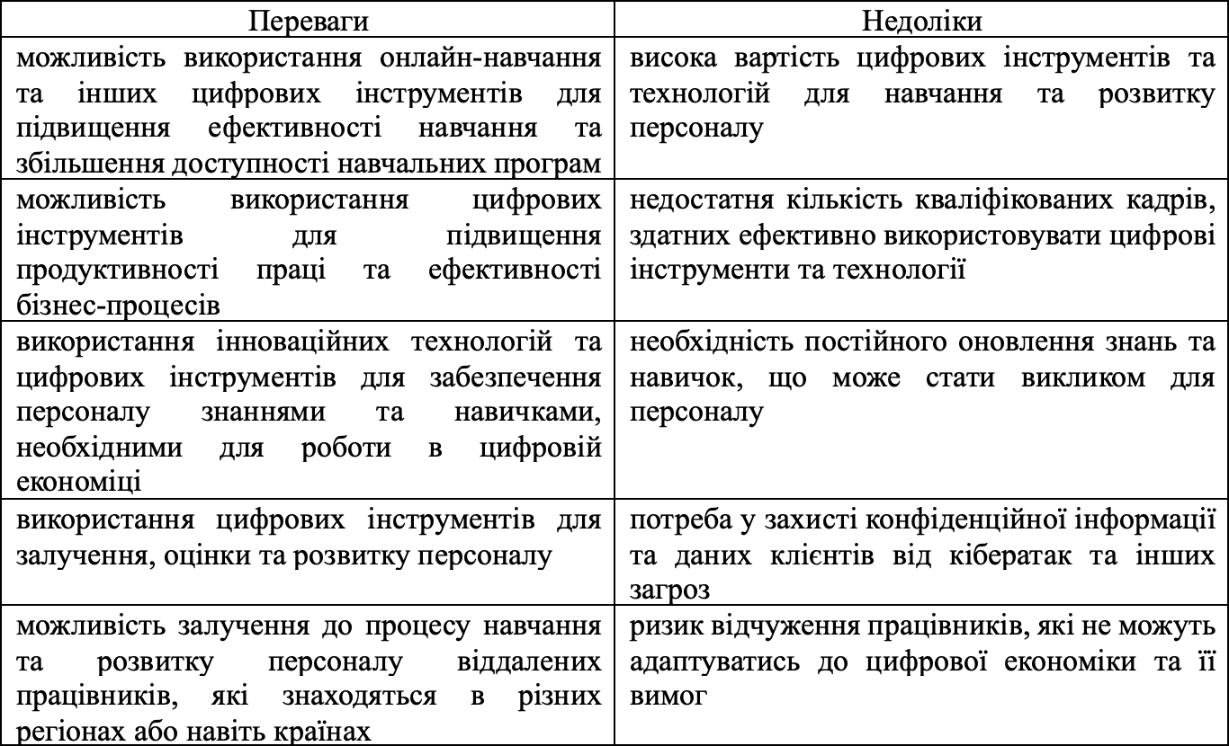 * складено автором самостійно.

Також, розвиток персоналу є важливим фактором конкурентоспроможності підприємства. Навчання та розвиток дозволяють підвищити якість продукту, зменшити витрати на виробництво та підтримку продукту, що забезпечує підприємству конкурентну перевагу на ринку. Додатково, збільшення компетентності працівників може сприяти створенню нових продуктів та послуг, що може відкрити нові ринки та забезпечити додатковий розвиток підприємства.

Проте, одним з найбільших недоліків стратегії розвитку персоналу в умовах цифрової економіки є швидкі зміни технологій та засобів комунікації, що можуть вимагати постійного оновлення компетенцій працівників та навчання новим навичкам. Крім того, цифрові технології можуть призвести до заміщення деяких робочих місць автоматизованими системами, що може створити проблеми з рекваліфікацією працівників та забезпеченням їхньої зайнятості [44, с. 117].

Іншим недоліком може бути необхідність значних витрат на впровадження цифрових технологій та програм, а також на підготовку та навчання персоналу. Крім того, можуть виникати проблеми з захистом конфіденційної інформації та забезпеченням кібербезпеки, що вимагає наявності відповідних кваліфікацій у персоналу або найму спеціалістів з цих питань.

Також можуть виникати проблеми зі збереженням морального та психологічного здоров'я працівників у зв'язку з високим темпом роботи та постійним стресом, що можуть впливати на їхню продуктивність та задоволеність роботою. Крім того, може бути важко забезпечити індивідуальний підхід до кожного працівника в умовах масового впровадження цифрових технологій та стандартизації робочих процесів.

Тому, необхідно бути свідомими недоліків та викликів, що виникають при впровадженні стратегії розвитку персоналу в умовах цифрової економіки. Незважаючи на недоліки, стратегія розвитку персоналу є надзвичайно важливим інструментом в умовах цифрової економіки. Забезпечення розвитку та підготовки кваліфікованого персоналу дає підприємству конкурентну перевагу, забезпечує ефективність та продуктивність роботи та відкриває можливості для розвитку та інновацій. На сьогоднішній день, коли швидкі технологічні зміни вимагають постійного оновлення знань та навичок, стратегія розвитку персоналу є необхідною складовою для успіху будь-якої компанії.

Відтак, реалізація діджитал стратегії управління персоналом дозволяє підприємствам забезпечити ефективність роботи, залучення та утримання талантів, а також досягнення більш високих результатів в конкурентному середовищі. Застосування цифрових технологій та інтернет-інструментів є ключовим елементом успішної стратегії управління персоналом на сучасних підприємствах.

Отже, стратегія розвитку персоналу в умовах цифрової економіки повинна бути гнучкою та адаптивною до змін, які відбуваються в галузі. Важливо пам'ятати, що розвиток персоналу є постійним процесом, який повинен бути вбудований в стратегію розвитку підприємства.

**Висновки до розділу 3**

На основі дослідження шляхів оптимізації стратегії розвитку персоналу на підприємстві з урахуванням сучасних тенденцій та викликів ринку праці можна зробити такі висновки.

У зв'язку з швидкими змінами в сфері технологій та глобалізацією економіки, стратегія розвитку персоналу стала ключовим елементом успіху будь-якої організації. Зарубіжний досвід показує, що реалізація стратегії розвитку персоналу може значно підвищити ефективність роботи підприємства та забезпечити збільшення прибутку. Однак, впровадження стратегії розвитку персоналу має свої проблеми, такі як нестача фінансових ресурсів, відсутність відповідного досвіду та знань у менеджменту, недостатня підтримка з боку керівництва та інших факторів. Тому, для успішної реалізації стратегії розвитку персоналу варто зосередитися на забезпеченні необхідних ресурсів, відповідному навчанні та розвитку персоналу, підтримці з боку керівництва та активної співпраці між відділами організації.

Реалізація стратегії розвитку персоналу є важливим етапом в успішному функціонуванні будь-якої організації. Шляхи реалізації такої стратегії включають у себе оцінку потреб підприємства в кадрах, визначення ключових компетенцій, планування розвитку та навчання персоналу, залучення та утримання талановитих співробітників, а також використання сучасних технологій та підходів. Застосування цих шляхів сприяє підвищенню ефективності роботи персоналу та досягненню стратегічних цілей організації. Однак, при реалізації такої стратегії необхідно враховувати особливості конкретного підприємства, його галузі та специфіки ринку праці.

На основі аналізу зарубіжного та вітчизняного досвіду, можна зробити висновок, що цифровізація економіки вимагає перегляду стратегії розвитку персоналу підприємств. Одним з головних напрямків вдосконалення такої стратегії є врахування нових технологій та інструментів, які дозволяють покращити ефективність роботи персоналу та забезпечити високий рівень конкурентоспроможності організації. Тому важливими напрямками для вдосконалення стратегії розвитку персоналу на ТОВ «МК БЕТОН» є акцент на навчанні та розвитку персоналу у галузі цифрових технологій, залучення до роботи молоді та талановитих фахівців, а також створення сприятливого робочого середовища, що стимулює творчість та інновації. Усі ці напрямки дозволять підприємству ефективно використовувати можливості цифровізації економіки та забезпечити стабільний розвиток у сучасних умовах.

**ВИСНОВКИ**

Сутність стратегії розвитку персоналу полягає в розробленні довгострокової програми, спрямованої на поліпшення кваліфікації персоналу та забезпечення відповідності їхніх навичок потребам підприємства. Основні принципи формування стратегії розвитку персоналу полягають у врахуванні стратегії підприємства, орієнтації на потреби персоналу та розвитку їх професійних та особистісних якостей. Цілі формування стратегії розвитку персоналу повинні бути спрямовані на забезпечення підприємству кваліфікованого, мотивованого та ефективного персоналу, який здатен виконувати поставлені завдання та досягати поставлених цілей. Врахування цих аспектів допомагає розробити ефективну стратегію розвитку персоналу, яка буде сприяти досягненню успіху підприємства та задоволенню потреб його працівників.

В процесі вивчення виділено декілька основних видів стратегій розвитку персоналу, таких як корпоративна, функціональна та бізнес-стратегії. Кожен з цих видів має свої особливості, але головною метою є забезпечення розвитку персоналу відповідно до стратегічних цілей підприємства. Вибір конкретної стратегії залежить від багатьох факторів, таких як розмір підприємства, його ринок, конкуренти, бізнес-модель та інші. Правильно розроблена стратегія розвитку персоналу допоможе забезпечити належний рівень кваліфікації персоналу, підвищити ефективність роботи підприємства та конкурентоспроможність на ринку. Особливості стратегій розвитку персоналу полягають у тому, що кожна з них спрямована на досягнення певної мети та враховує специфіку підприємства та його персоналу. Для розробки і впровадження ефективної стратегії розвитку персоналу необхідно ураховувати не лише загальні принципи, але й індивідуальні особливості підприємства, його специфіку та потреби персоналу.

В результаті аналізу стратегії розвитку персоналу на ТОВ «МК БЕТОН» було виявлено, що підприємство активно працює над реалізацією цієї стратегії, включаючи планування кадрів, навчання та атестацію співробітників. Застосування системи мотивації сприяє підвищенню задоволеності працівників та продуктивності. Однак деякі аспекти системи управління персоналом потребують удосконалення, такі як оптимізація процесів рекрутингу та впровадження нових інструментів оцінки ефективності персоналу. Загалом, ТОВ «МК БЕТОН» має стабільну та зростаючу систему розвитку та управління персоналом, яка позитивно впливає на успіх компанії на ринку. Крім того, ТОВ «МК БЕТОН» акцентує увагу на розвитку корпоративної культури та сприянні взаємодії між співробітниками. Забезпечення відкритості комунікацій та забезпечення рівного доступу до інформації сприяють згуртованості команди та підвищенню ефективності роботи. Інвестиції в системи оцінки задоволеності співробітників, а також у програми збереження талантів, дозволяють компанії виявляти та усувати можливі проблеми ще до їх ескалації.

Загальний аналіз результатів анкетування персоналу на ТОВ «МК БЕТОН» показує, що хоча деякі аспекти кадрової політики на підприємстві є успішними, проте більшість опитаних висловлюють деякі проблеми та незадоволення в різних сферах, що свідчить про необхідність подальшого вдосконалення стратегії розвитку персоналу на підприємстві. Продуктивність та ефективність роботи на підприємстві можуть бути покращені за допомогою вдосконалення системи мотивації та навчання персоналу, а також забезпечення можливостей професійного зростання та розвитку кар'єри. Зважаючи на зростаючу роль цифрових технологій в бізнесі, ТОВ «МК БЕТОН» має потенціал для вдосконалення роботи персоналу шляхом використання різних цифрових інструментів та програм для підвищення продуктивності та ефективності виробничих процесів.

В реалізації стратегії розвитку персоналу важливо враховувати зарубіжний досвід та адаптувати його до специфіки своєї організації. Для цього можна використовувати різноманітні підходи та методики, зокрема з оцінки потреб у розвитку персоналу, формування системи мотивації, вдосконалення процесів управління та розвитку персоналу. Важливо також забезпечувати постійний моніторинг та аналіз ефективності впроваджуваних рішень та змін, що дозволить забезпечити найбільш оптимальний розвиток персоналу і підвищення конкурентоспроможності організації. Шляхи реалізації стратегії розвитку персоналу з урахуванням зарубіжного досвіду включають в себе вивчення практик та технологій, відбір тих, що найбільш підходять для конкретної організації, а також ретельне планування впровадження з метою досягнення максимальної ефективності та мінімізації ризиків.

Впровадження цифрових технологій на ТОВ «МК БЕТОН» може позитивно вплинути на стратегію розвитку персоналу. Автоматизація процесів виробництва та використання нових програм та інструментів може збільшити ефективність та продуктивність праці, а впровадження системи електронного документообігу допоможе скоротити час на оформлення документів. Застосування інтернет-речей та штучного інтелекту може підвищити точність та швидкість вирішення завдань, а розвиток онлайн-навчання допоможе підвищити

рівень кваліфікації персоналу і забезпечити їх адаптацію до вимог цифрової економіки. Крім того, цифрові технології дозволять вести моніторинг та аналіз продуктивності працівників, що дає змогу визначити їх сильні та слабкі сторони та відповідно підбирати навчальні програми; швидко виявляти проблеми та неефективність роботи персоналу та вчасно приймати відповідні заходи для їх вирішення.

**СПИСОК ВИКОРИСТАНИХ ДЖЕРЕЛ**

1. Андріїв Н. М. Розроблення стратегії управління персоналом компанії та інструменти її реалізації. Вчені записки Таврійського національного університету імені В. І. Вернадського. Серія : Економіка і управління. 2020. Т. 31(70), № 3(1). С. 102-107.
2. Бей Г.В. Управління розвитком персоналу як метод забезпечення високого рівня залученості працівників. Modern Economics. 2018. № 8. С. 6−14.
3. Брич В., Борисяк О., Білоус Л., Галиш Н. Трансформація системи управління персоналом підприємств: монографія. Тернопіль: ВПЦ «Економічна думка». ТНЕУ, 2020. 212 с.
4. Бурачек І.В., Ярмолюк Д.І. Коучинг на підприємстві: обґрунтування ефективності. Приазовський економічний вісник. 2019. Вип. 5(16). С. 126–132.
5. Вапнярчук Н. М. Світовий досвід професійного розвитку персоналу. Право та інновації. 2020. № 2. С. 63-69.
6. Волянська-Савчук Л. В., Мацишина М. В. Використання інноваційних персоналтехнологій в управлінні персоналом на підприємствах. Економiка i органiзацiя управлiння. 2019. № 1 (33) C. 33–42.
7. Гакова М. В. Сучасні підходи щодо визначення сутності стратегічного управління персоналом підприємства. Торгівля і ринок України. 2019. № 1. С. 95-103.
8. Губик Ю. Ю., Беляєв С. С., Багунц О. С. Сутність та зміст поняття «управління персоналом» у системі менеджменту організації. Економіка та суспільство. 2018. №17. С. 216–224.
9. Данилевич Н., Рудакова С., Щетініна Л., Касяненко Я. Діджіталізація HR-процесів у сучасних реаліях. Галицький економічний вісник. 2020. №3 (64). С. 147-156.
10. Дащенко Н.М. Cоціально відповідальне управління персоналом підприємства в умовах цифровізації економіки. Бізнес Інформ. 2020. № 4. C. 424-432.
11. Доронін, А. В. Розвиток професійної мобільності управлінського персоналу : монографія; Нац. аерокосм. ун-т ім. М. Є. Жуковського "Харків. нац. авіац. ін-т". Харків : НАУ ХАІ, 2021. 287 с.
12. Дяків О. П., Коцур А. С., Островерхов В. М., Надвиничний С. А., Шкільняк М. М., Шушпанов Д. Г. / Менеджмент персоналу : навч.-метод. посіб. для студ. спец. «Менеджмент» і «Публіч. управління та адміністрування». Тернопіль: ЗУНУ, 2021. 334 с.
13. Дяків О. П., Островерхов В. М. Управління персоналом : навчально-методичний посібник (видання друге, переробл. і доповнено). Тернопіль : ТНЕУ, 2018. 288 с.
14. Єпіфанова І. Ю., Панкова В. Д., Ткачук Л. М. Стратегічне управління ризиками в системі управління персоналом. Вісник Хмельницького національного університету. Економічні науки. 2021. № 6(1). С. 12-15.
15. Жосан Г. В., Кириченко Н. В. Менеджмент персоналу в умовах постпандемії та воєнного стану в Україні. Таврiйський науковий вiсник. Серiя: Eкoноміка. 2022. Вип. 12. С. 46–51.
16. Заріцька К. О. Мотиваційні засади організації праці персоналу торгівельного підприємства в контексті стратегії ведення бізнесу. Молодий вчений. 2021. № 1(1). С. 58-63.
17. Застрожнікова І. В. Проблеми взаємозв’язку та взаємоузгодження стратегії управління персоналом та загальної стратегії підприємства. Український журнал прикладної економіки. 2020. Т. 5, № 3. С. 329-335.
18. Застрожнікова І. В. Стратегічна орієнтація сільськогосподарського підприємства та завдання управління персоналом із застосуванням цифрових технологій. Український журнал прикладної економіки. 2020. Т. 5, № 4. С. 314-320.
19. Захарчин Г. М., Любомудрова Н. П., Винничук Р. О.Мотивування й розвиток персоналу: культурологічний аспект: монографія; Нац. ун-т "Львів. політехніка". Львів : Вид-во Львів. політехніки, 2015. 282 с.
20. Захарчин Г. М., Миханцю О. О. Гендерна політика у стратегії управління персоналом. Науковий вісник Ужгородського національного університету. Серія : Міжнародні економічні відносини та світове господарство. 2019. Вип. 23(1). С. 87-90.
21. Збрицька Т.П., Савченко Г.О., Татаревська М.С. Управління розвитком персоналу : навчальний посібник. Одеса : Атлант, 2013. 427 с.
22. Зелінська Г. О. Управління розвитком персоналу суб'єктів господарювання через призму формування корпоративної культури Науковий вісник Івано-Франківського національного технічного університету нафти і газу. Серія : Економіка та управління в нафтовій і газовій промисловості. 2020. № 2. С. 72-80.
23. Канцур І. Г., Кононова О. Є., Хмарська І. А. Управління персоналом в умовах цифрової економіки. Економіка та держава. 2022. № 2. С. 103–108.
24. Каут О. В. Науково-практичні підходи до формування та оцінки ефективності системи розвитку персоналу. Науковий вісник Ужгородського національного університету. Серія : Міжнародні економічні відносини та світове господарство. 2020. Вип. 29. С. 76-79.
25. Ковальська К. В., Солодаренко-Літковська Р. А. Організаційно-методичні аспекти реалізації стратегії розвитку персоналу підприємства. Економіка та держава. 2020. № 7. С. 150-154.
26. Коцур А. С. Суть та значення hr-аналітики в стратегічному управління персоналом. Актуальні проблеми менеджменту та публічного управління в умовах інноваційного розвитку економіки. 2020. С. 91–94.
27. Крушельницькa О. В., Мельничук Д. П. Управління персоналом. Київ: Кондор, 2014. 296 с.
28. Кустріч Л. О. Інноваційні методи управління персоналом на підприємствах. Збірник наукових праць Уманського національного університету садівництва. 2022. Вип. 100(2). С. 250-262.
29. Ляхович Л. А. Стратегії подолання опору персоналу змінам на підприємстві. Економічний простір. 2020. № 161. С. 54-58.
30. Малтиз В. В. Сучасний підхід до стратегічного управління розвитком персоналу підприємства Молодий вчений. 2020. № 3(2). С. 233-236.
31. Мельник А. О. Система розвитку персоналу. Науковий погляд: економіка та управління. 2020. № 1. С. 89-94.
32. Михaйловa Л. І. Управління персоналом. Київ: Центр учбової літератури, 2015. 248 с
33. Монастирський Г. Л. Теорія організації : навч. посіб. Тернопіль :ТНЕУ. 2014. 288 с.
34. Наумова О. О. Стратегії управління персоналом підприємства. Вчені записки університету "КРОК". Серія : Економіка. 2021. Вип. 1. С. 137-141.
35. Никифорак В.А., Мельник О.І., Белінська Ю.О. Коучинг як інструмент управління персоналом. Ефективна економіка. 2019. № 4. URL: http://www.economy.nayka.com.ua/pdf/10_2019/75.pdf
36. Ольмезова І. К., Дергачова В. В. Управління персоналом як складова стратегії підприємства. Міжнародний науковий журнал "Інтернаука" . 2021. № 17(2). С. 35-37.
37. Ольшанський О. В., Шкробот М. В., Дідур Г. І., О. М. Шевченко. Стратегічні інноваційні напрями управління персоналом організації на основі компетентнісного підходу в умовах фінансових, міграційних ризиків, діджиталізації та сталого розвитку. Формування ринкових відносин в Україні. 2022. № 2. С. 144-152.
38. Офіційний сайт ТОВ «МК БЕТОН». URL: https://mkbeton.com.ua .
39. Партика І. В. Концептуальна модель управління розвитком персоналу підприємства. Науковий вісник Ужгородського національного університету. Серія : Міжнародні економічні відносини та світове господарство. 2019. Вип. 25(2). С. 51-54.
40. Партика І. В. Сучасні аспекти професійного розвитку персоналу організації. Науковий погляд: економіка та управління. 2020. № 2. С. 154-158.
41. Пархоменко Н.А. Середовище стратегічного управління персоналом. Науковий вісник ЛНАУ. 2010. № 17. С. 172–180.
42. Потьомкіна О. В. Трансформація системи управління персоналом підприємства в умовах цифровізації економіки. Економічні науки. Серія : Регіональна економіка. 2022. Вип. 19. С. 217-224.
43. Почтовюк А. Б. HR-менеджмент та можливості його використання для професійного розвитку персоналу. Економічний простір. 2020. № 160. С. 103-107.
44. Продіус О. І. Теоретично-методичні основи управління персоналом транспортного підприємства. Причорноморські економічні студії. 2019. № 41. С. 116–120.
45. Рарок О. В. Напрями удосконалення управління розвитком персоналу. Молодий вчений. 2019. № 12(2). С. 483-486.
46. Рекун Г. П. Особливості управління розвитком персоналу в ІТ-компаніях України. Молодий вчений. 2020. № 3(2). С. 253-257.
47. Рекуненко І. І., Кобушко Я. В.Управління мотивацією професійного розвитку персоналу організації. Вісник Сумського державного університету. Серія : Економіка. 2021. № 3. С. 254-262.
48. Романюк Л. М. Застосування зарубіжного досвіду стратегічного менеджменту управління персоналом вітчизняними підприємствами. Центральноукраїнський науковий вісник . Економічні науки. 2020. Вип. 4. С. 119-129.
49. Савченко В. А. Розвиток персоналу : підручник; Держ. ВНЗ "Київ. нац. екон. ун-т ім. Вадима Гетьмана". - 2-ге вид., перероб. і допов. Київ : КНЕУ, 2015. 505 с.
50. Семикіна М. В. Професійний розвиток персоналу підприємств в системі мотиваційного менеджменту : колект. монографія; Центральноукр. нац. техн. ун-т. - Кропивницький : Лисенко В. Ф., 2021. 439 с.
51. Смолинець І. Б, Левків Г. Я.. Управління персоналом в умовах діджиталізації. Вісник Харківського національного університету імені В. Н. Каразіна. Серія : Економічна. 2021. Вип. 101. С. 94-100.
52. Сновидович І. Г., Кохан М. О. Ринок праці та інновації в управлінні персоналом підприємства під час війни. Стратегія економічного розвитку України. 2022. Вип. 51. С. 50-62.
53. Танасюк І. М. Формування кадрового потенціалу підприємства через розвиток креативних здібностей персоналу. Бізнес Інформ. 2021. № 4. С. 310-315.
54. Чиж В. І. Розвиток персоналу як складова стратегії управління в інформаційному суспільстві. Modern economics. 2021. № 26. С. 160-166.
55. Чопко Н. С., Вівчар М. О., Смолій М. В. Стратегічний аналіз рівня залученості та лояльності персоналу в організації. Інфраструктура ринку. 2020. Вип. 40. С. 369-375.
56. Шевченко О.С., Євтушенко Г.І. Інноваційні методи управління персоналом на підприємствах у сучасних умовах господарювання. Молодий вчений. 2019. № 10(74). DOI: https://doi.org/10.32839/2304-5809/2019-10-74-156.
57. Шкільняк М. М, Овсянюк-Бердадіна О. Ф., Крисько Ж. Л., Демків І. О. Менеджмент: навчальний посібник. Тернопіль: Крок, 2017. 252 с.
58. Шматковська Т. О. Управління розвитком персоналу підприємства на засадах інклюзивного зростання. Ефективна економіка. 2020. № 8. URL: http://nbuv.gov.ua/UJRN/efek_2020_8_37.
59. Шушпанов Д. Ліфанова М. Інноваційні інструменти управління персоналом транснаціональних корпорацій. Регіональні аспекти розвитку продуктивних сил України. 2019. Вип. 24. С. 86–93.
60. Bilorus, T. V. Development strategy formation of the personnel management system of the enterprise based on portfolio analysis. Marketing and Management of Innovations, 1, 2018. p. 184-195.
61. HR Analytics: Everything You Need to Know. URL: https://www.microstrategy.com.
62. Innola, N., Roman, C., Nelia, C., Roman, B., & Viktor, L. (2022). Simulation of Comprehensive Assessments of Personnel Innovation Development Management System. In International Conference on Business and Technology. p. 95-108.
63. Vladimirovich, T. O. (2021). Neural Network Models and Methods in the Tasks of Personnel Development Management in Companies. Process Management and Scientific Developments, р. 20.